VENDIM

Nr. 55, datë 31.1.2018

PËR MIRATIMIN E MARRËVESHJES GRANT, NDËRMJET MINISTRISË SË SHËNDETËSISË DHE MBROJTJES SOCIALE, NË EMËR TË KËSHILLIT TË MINISTRAVE TË REPUBLIKËS SË SHQIPËRISË DHE FONDIT GLOBAL PËR TË LUFTUAR SIDA-N, TUBERKULOZIN DHE MALARIEN, PËR PROGRAMIN “PËRSHKALLËZIMI DHE SIGURIMI I QËNDRUESHMËRISË SË PËRGJIGJES KOMBËTARE NDAJ HIV/SIDA-S”

Në mbështetje të nenit 100 të Kushtetutës dhe të nenit 19, të ligjit nr. 43/2016, “Për marrëveshjet ndërkombëtare në Republikën e Shqipërisë”, me propozimin e ministrit të Shëndetësisë dhe Mbrojtjes Sociale, Këshilli i Ministrave

VENDOSI:

Miratimin e marrëveshjes grant, ndërmjet Ministrisë së Shëndetësisë dhe Mbrojtjes Sociale, në emër të Këshillit të Ministrave të Republikës së Shqipërisë dhe Fondit Global për të Luftuar SIDA-n, Tuberkulozin dhe Malarien, për programin “Përshkallëzimi dhe sigurimi i qëndrueshmërisë së përgjigjes kombëtare ndaj HIV/SIDA-s”, sipas tekstit që i bashkëlidhet këtij vendimi.
Ky vendim hyn në fuqi menjëherë.

KRYEMINISTRI
Edi Rama

Fondi Global

Konfirmim Granti

1. Ky Konfirmim Granti është hartuar dhe nënshkruar nga Fondi Botëror për Luftën kundër SIDA-s, Tuberkulozit dhe Malaries (“Fondi Global” dhe Ministrisë së Shëndetësisë së Republikës së Shqipërisë (“Përfituesi kryesor”), në emër të Këshillit të Ministrave të Republikës së Shqipërisë (“Marrësi i Grantit”), në datën e nënshkrimit të fundit si më poshtë dhe hyn në fuqi në datën e fillimit të Periudhës së Zbatimit (përcaktuar më poshtë), në përputhje me Marrëveshjen Kuadër, të datës 27 korrik 2016, e ndryshuar dhe e plotësuar herë pas here (“Marrëveshja Kuadër”) ndërmjet Fondit Global dhe Marrësit të Grantit, për të zbatuar Programin e përcaktuar si më poshtë.
2. Marrëveshje e vetme. Ky Konfirmim Granti, së bashku me Përshkrimin e Integruar të Grantit, e bashkëlidhur si Kalendari 1, përcakton dispozitat (duke përfshirë, por pa u kufizuar në, politika, përfaqësime, kontrata, veprimtaritë e Programit, buxhetin e Programit, kornizën e performancës dhe marrëveshje të tjera zbatimit) në lidhje me Programin dhe është pjesë e Marrëveshjes së Grantit. Çdo term i përdorur me shkronjë të madhe, por i pa përkufizuar në këtë Konfirmim Granti, ka kuptimin siç është përcaktuar në Marrëveshjen Kuadër (përfshirë edhe në Rregulloren e Grantit të Fondit Global (2014).
Në rast të ndonjë mospërputhjeje ndërmjet këtij Konfirmimi Granti dhe Marrëveshjes Kuadër (duke përfshirë edhe Rregulloren e Grantit të Fondit Global (2014)), dispozitat e këtij Konfirmimi Granti kanë përparësi, përveç kur është shprehur ndryshe shprehimisht në Marrëveshjen Kuadër.
3. Informacion për Grantin. Fondi Global dhe Marrësi i Grantit bien dakord si më poshtë:

3.1. | Vendi ose rajoni pritës: | Shqipëria
3.2. | Komponenti i sëmundjes: | HIV/SIDA, Tuberkulozi
3.3. | Titulli i programit: | Përshkallëzimi dhe Sigurimi i Qëndrueshmërisë së  Përgjigjes Kombëtare ndaj HIV/SIDA-s
3.4. | Emri i grantit: | ALB-C-MOH
3.5. | Numri i grantit: | 1433
3.6. | Fondet e grantit: | Deri në shumën e 5,760,727.98 USD ose po kjo shumë e barasvlershme në ndonjë monedhë tjetër
3.7. | Periudha e zbatimit: | Nga 1 tetori 2017 deri më 31 dhjetor 2019 (përfshirë)
3.8. | Përfituesi kryesor: | Ministria e Shëndetësisë e Republikës së Shqipërisë, Bulevardi “Bajram Curri”, nr. 1  Tiranë, Shqipëri  Drejtuar: znj. Ogerta Manastirliu  Ministre, Ministria e Shëndetësisë, telefon: +35542362937  E-mail: ogerta.manastirliu@shendetesia.gov.al
3.9. | Viti fiskal: | 1 janar deri më 31 dhjetor
3.10. | Agjenti i Fondit Vendor: | Pricewaterhouse Coopers Kosovë, sh.p.k., Rr. “Mujo Ulqinaku”, nr. 5, Ap. 4, Qyteza Pejton  10000  Prishtinë,  Kosovë  Drejtuar: znj. Annie Gjollma  Drejtore  Telefon: +35542290708  Faksimile:+6328452806  E-mail: annie.gjollma@al.pwc.com
3.11. | Personi i kontaktit i Fondit Global: | Fondi Global për të Luftuar SIDA-n, Tuberkulozin dhe Malarien  Chemin de Blandonnet 8, 1214 Vernier, Gjenevë, Zvicër  Drejtuar: Dumitru Laticevschi  Menaxher rajonal  Departamenti i Menaxhimit të Grantit  Telefon: +41 58 791 1700  Faksimile: +41 58 791 1701  E-mail: dumitru.laticevschi@theglobalfund.org

3. Politikat. Marrësi i Grantit duhet dhe siguron që Përfituesi kryesor të ndërmarrë hapat e përshtatshëm dhe të nevojshëm për të qenë në pajtim me (1) Udhëzimet e Fondit Global për Buxhetimin e Grantit (2017, të ndryshuara herë pas here), (2) Udhëzuesin për Produktet Shëndetësore, i ndryshuar (2016, i ndryshuar herë pas here) dhe (3) politika të tjera, procedura, rregullore dhe udhëzime, të cilat Fondi Global i komunikon, herë pas here, me shkrim me Marrësin e Grantit dhe Përfituesin kryesor.
4. Përfaqësimet. Përveç përfaqësimeve të përcaktuara në Marrëveshjen Kuadër (përfshirë Rregulloren e Grantit të Fondit Global (2014)), Përfituesi kryesor përfaqëson se Përfituesi kryesor ka të gjithë kompetencën e nevojshme, është i autorizuar siç duhet nga, ose ka marrë të gjitha pëlqimet e nevojshme, miratimet dhe autorizimet për të zbatuar dhe ofruar këtë Konfirmim Granti dhe për të përmbushur të gjitha detyrimet në emër të Marrësit të Grantit, sipas këtij Konfirmimi Granti. Zbatimi, ofrimi dhe përmbushja e këtij Konfirmimi Granti nga Përfituesi Kryesor në emër të Marrësit të Grantit nuk është në shkelje apo bie ndesh me ndonjë ligj të zbatueshëm, me ndonjë nga dispozitat e dokumenteve kushtetuese të Marrësit të Grantit dhe Përfituesit Kryesor, me ndonjë urdhër apo gjykim të ndonjë gjykate apo të ndonjë autoriteti kompetent apo me ndonjë kufizim kontraktues të detyrueshëm për ose që ndikon te Marrësi i Grantit apo Përfituesi Kryesor.
5. Kontrata. Fondi Global dhe Marrësi i Grantit bien dakord më tej se:
5.1 Buxheti i Programit në Përshkrimin e Integruar të Grantit, bashkëlidhur si Kalendari, i pasqyron shumën totale të financimit nga Fondi Global në dispozicion të Programit.
5.2 Në lidhje me Seksionin 7.6 (E Drejta e Aksesit) të Rregullores së Grantit të Fondit Global (2014), kuptohet dhe është rënë dakord se (1) Fondi Global mund të mbledh ose të kërkojë mbledhjen e të dhënave dhe është e mundur që këto të dhëna të përmbajnë informacion, i cili mund të përdoret për të identifikuar një person apo persona, dhe (2) Marrësi i Grantit ka ndërmarrë ose ka marrë masa që të ndërmerret para mbledhjes së të dhënave dhe më pas çfarëdo që është kërkuar, sipas ligjeve të zbatueshme të Republikës së Shqipërisë, për të siguruar që një informacion i tillë mund t’i përcillet Fondit Global për këtë qëllim, me kërkesën e tij.
5.3 Në përputhje me pikën e vendimit të Bordit të Fondit Global GF/B28/DP4, angazhimi dhe rimbursimi i 15% të totalit të shumës 6,006,282 USD për periudhën e shpërndarjes së grantit 2014-2016, e cila është e barasvlershme me një shumë prej 900,942.3 USD, varet nga pëlqimi i Fondit Global për pajtueshmërinë e Republikës së Shqipërisë me politikat e Fondit Global në lidhje me financimin e huaj.
5.4 Prokurimi i Barnave të Linjës së Dytë kundër TB-së: Para përdorimit të Fondeve të Grantit nga Marrësi i Grantit, që vepron nëpërmjet Përfituesit kryesor për të financuar blerjen e barnave të linjës së dytë kundër tuberkulozit, Përfituesi kryesor i vë në dispozicion Fondit Global në formë dhe përmbajtje të kënaqshme për Fondin Global, (1) një plan zgjerimi aktual të detajuar për tuberkulozin rezistent ndaj shumë ilaçeve (“RSHI-TB”) (përfshirë numrin e pacientëve RSHI-TB që do të trajtohen dhe listën e cilësimet e barnave që do të prokurohen për programin e RSHI-TB-së, që pasqyron parashikimin përfundimtar për periudhën e zbatimit) dhe (2) udhëzimet kombëtare për menaxhimin programatik të RSHI-TB-së, të dyja të zhvilluara në bashkëpunim me një partner teknik të pranueshëm për Fondin Global.
Jo më vonë se 30 ditë para një rimbursimi të programuar që përfshin fonde për prokurimin e barnave RSHI-TB, Marrësi i Grantit, duke vepruar nëpërmjet Përfituesit kryesor, i dorëzon Fondit Global një faturë paraprake të lëshuar nga agjenti i prokurimit, i caktuar nga Shërbimi Global i Barnave, deleguar nga Nisma e Komitetit të Dritës së Gjelbër.
Marrësi i Grantit, i cili vepron nëpërmjet Përfituesit kryesor bashkëpunon me Komitetin e Dritës së Gjelbër (“KDGJ-ja”) për përpjekjet e kësaj të fundit në ofrimin e mbështetjes dhe ndihmës teknike për Përfituesin kryesor, në lidhje me monitorimin dhe përshkallëzimin e shërbimeve të lidhura më RSHI-TB-në të ofruara në vend. Për këtë arsye, Marrësi i Grantit, i cili vepron nëpërmjet Përfituesit kryesor, përcakton në buxhet dhe autorizon Fondin Global për rimbursimin e një shume maksimale deri në 50,000 USD ose për një shumë më të vogël, siç është rënë dakord ndërmjet KDGJ-së dhe Fondit Global, për pagesën e shërbimeve të KDGJ-së çdo vit.
5.5 Qëndrueshmëria dhe tranzicioni: Deri më 31 mars 2018, Marrësi i Grantit, i cili vepron nëpërmjet Përfituesit kryesor bën përpjekjet e tij më të mira për të dorëzuar një plan qëndrueshmërie të konsoliduar te Fondi Global, në një formë dhe përmbajtje të kënaqshme për Fondin Global. Plani hartohet në bashkëpunim me MKK-në, Ministrinë e Financave dhe Ministrinë e Shëndetësisë së Republikës së Shqipërisë, ku përcaktohet kalimi programatik dhe administrativ i ndërhyrjeve të financuara nga Fondi Global në financimin e qeverisë.
Për këtë, Marrësi i Grantit, i cili vepron nëpërmjet Përfituesit kryesor, angazhohet që të rrisë kontributin e tij për programin TB me 0.5 milion USD dhe në programin HIV me 1.5 milionë USD gjatë periudhës së zbatimit të Grantit. Palët pranojnë dhe bien dakord se dokumenti i angazhimit, i përfshirë këtu si Kalendari 2, përfaqëson parimet e këtij angazhimi.

[Ndiqet nga faqja e nënshkrimit.]

Në dëshmi të kësaj, Fondi Global dhe Përfituesi kryesor, në emër të Marrësit të Grantit, kanë bërë që kjo Marrëveshje Granti të zbatohet dhe të ofrohet nga përfaqësuesit e tyre të autorizuar siç duhet, në datën përkatëse të nënshkrimit më poshtë.
Fondi Global për të Luftuar SIDA-n, Tuberkulozin dhe Malarien

Ministria e Shëndetësisë së Republikës së Shqipërisë në emër të Këshillit të Ministrave të Republikës së Shqipërisë

Nga_____________________
Emri: z. Mark Eldon-Edington
Titulli: Drejtor i Drejtorisë së Menaxhimit të Granteve
Data:

Nga _______
Emri: znj. Ogerta Manastirliu
Titulli: Ministre e Shëndetësisë dhe Mbrojtjes Sociale
Data:

Pranuar
Nga:_______________
Emri: znj. Olimbi Hoxhaj
Titulli: zëvendëskryetare e Mekanizmit Kombëtar të Koordinimit për Shqipërinë
Data:

Nga:________________
Emri: znj. Lida Grabova
Titulli: Përfaqësuese e Shoqërisë Civile të Mekanizmit Kombëtar të Koordinimit për Republikën e Shqipërisë
Data:

KALENDARI 1
PËRSHKRIMI I INTEGRUAR I GRANTIT

Shteti: | Republika e Shqipërisë
Titulli i programit: | Përshkallëzimi dhe Sigurimi i Qëndrueshmërisë së Përgjigjes Kombëtare ndaj HIV/SIDA-s dhe TB-së në grupet kryesore të popullatës
Emri i Grantit: | ALB-C-MOH
Numri i Grantit: | 1433
Sëmundja: | HIV/SIDA dhe tuberkulozi
Përfituesi kryesor: | Ministria e Shëndetësisë e Qeverisë së Republikës së Shqipërisë

A. PËRSHKRIMI I PROGRAMIT
1. Historiku dhe baza e programit
Republika e Shqipërisë është një vend më të ardhura të mesme-të larta dhe me një popullsi prej 2.9 milionë banorë.
Me 2.9 diagnostikime të reja me HIV për 100,000 banorë (2014), barra e HIV-it për Shqipërinë konsiderohet si e ulët. Në fund të korrikut të vitit 2016 u regjistruan 963 raste pozitive me HIV në Shqipëri, me 457 pacientë nën terapinë ARV. Raporti meshkuj– femër i rasteve të raportuara ka qenë i qëndrueshëm 2:1, ku shumica e rasteve diagnostikohen midis grupmoshës 25-44-vjeçare (60%) e ndjekur me grupmoshën 45-54 (17%).
Prania e një sistemi mbikëqyrjeje të pamjaftueshme kufizon disponueshmërinë e të dhënave për madhësinë e epidemisë HIV në Shqipëri, ku ka shumë pak informacion të disponueshëm për barrën e HIV-it te grupet kryesore të popullatës – meshkuj që kryejnë marrëdhënie seksuale me meshkuj (MSM), punonjësit e seksit femra (PSF) dhe përdorues droge me injeksion (PDI), si edhe personat e burgosur dhe romë. Rezultatet e fundit të studimit të mbikëqyrjes biologjike dhe të sjelljes në grupet PDI, MSM dhe PSF, i kryer më 2011, kanë treguar se rreth 24% e PDI-ve kanë injektuar me age ose shiringa të përdorura gjatë injeksionit të fundit dhe vetëm 61% e PDI-ve nuk kanë përdorur shiringa të përdorura gjatë muajit të fundit. Për më tepër, 48% e PDI-ve kanë raportuar se kanë përdorur prezervativ gjatë marrëdhënies së fundit seksuale që kanë kryer. Studimi ka treguar gjithashtu se vetëm gjysma e MSM-ve të intervistuar, të cilët kanë pasur një partner seksi tregtar kanë përdorur prezervativ me atë partner gjatë aktit të fundit dhe vetëm 20.3% e MSM-ve kanë raportuar për një përdorim të rregullt të prezervativit me partner seksi tregtar. Edhe pse 76.6% e PSF-ve kanë raportuar se kanë përdorur prezervativ me klientin e tyre më të fundit, vetëm 30% kanë raportuar se përdorin rregullisht prezervativ me klientët e tyre.

Një epidemi e mundshme e panjohur ndërmjet MSM-ve, përqindje e larë e shkëmbimit të shiringave ndërmjet PDI-ve, si edhe një përqindje e lartë e popullatës që nuk janë në dijeni të infeksionit HIV, mund të tregojë një rrezik në të ardhmen për rritjen e epidemisë HIV në vend. Gjithashtu, mangësitë e të dhënave kufizojnë kryerjen e një analize të kaskadës, dhe po kryhet vetëm një monitorim i kufizuar i personave që jetojnë me HIV (PJH) për shkak të një financimi të kufizuar në dispozicion.
Barra e sëmundjes së tuberkulozit është gjithashtu e ulët në Shqipëri. Përqindja e incidencës së TB-së është përkeqësuar nga viti 2012 në 2013, sipas raportit të vendit (13/100,000 kundrejt 16.8/100,000) dhe është stabilizuar në 14.5/100,000, siç është raportuar për 2015. Shpërndarja gjeografike e incidencës së TB-së është më e lartë në rajonet verilindore dhe në jug, incidenca më e lartë e raportuar është 54/100,000. Vdekshmëria e TB-së është e ulët, ku përqindja e suksesit të trajtimit të rasteve të reja me TB është vazhdimisht duke u përmirësuar gjatë dhjetë viteve të fundit (nga 87% më 2006 në 92% më 2011 dhe 2012), por që është ulur në 88% më 2013. Kapaciteti i Testimit për Ndjeshmërinë e Barnave (TNB) është shumë i kufizuar (vetëm 8% e rasteve të ritrajtuara dhe 21% e rasteve të reja të testuara për RR/RSHI-TB në 2014), dhe tregon përqindje shumë të ulët të RSHI-TB-së me një mesatare prej një rasti në vit. Aktualisht, nuk ekziston asnjë kapacitet trajtimi për RSHI-TB-në në Shqipëri dhe pacientët RSHI-TB po trajtohen në vendet fqinje, kryesisht në Kosovë. Në vitin 2014, testimi për HIV-in iu ofrua vetëm 41% të të gjithë pacientëve të diagnostikuar me TB, kjo për shkak të një financimi të kufizuar vendës dhe disponueshmërisë së kufizuar të reagentëve testues.
Granti do të ofrojë një përgjigje nxitëse dhe do të ndërtojë strukturat që do të mbështesin lidhjen ndërmjet qeverisë dhe institucioneve kombëtare, duke u përqendruar në qëndrueshmërinë financiare të programeve kombëtare të TB-së dhe HIV-it. Programi në mënyrë strategjike vendos prioritetet e ndërhyrjeve për të trajtuar barrën e TB-së dhe HIV- it në vend, me qëllim që të sigurojë identifikim të forcuar dhe arritjen e grupeve kryesore të popullatës më të prekur, në zona të caktuara; reduktimin e stigmës dhe diskriminimit; sigurimin e një aksesi të barabartë ndaj një trajtimi cilësor të parandalimit të TB-së dhe HIV-it, kujdesin dhe mbështetjen duke u përqendruar në grupet kryesore të popullatës dhe persona të tjerë të cenueshëm, më të prekur nga HIV-i dhe TB.
2. Qëllimi, strategjitë dhe veprimtaritë
Qëllimi: Mbajtja nën kontroll e epidemisë TB dhe HIV në nivelet aktuale të ulëta dhe reduktimi i sëmundshmërisë dhe vdekshmërisë si pasojë e TB-së dhe HIV-it në Shqipëri.
Strategjitë:
- Sigurimin e qëndrueshmërisë programatike dhe financiare të programeve kombëtare të HIV-it dhe TB-së;
- Përshkallëzimin e arritjes së grupeve kryesore të popullatës për një identifikim dhe diagnostikim të hershëm të HIV/SIDA;
- Reduktimin e stigmatizimit dhe diskriminimit ndaj HIV-it për grupet me rrezik të lartë dhe të cenueshme, përfshirë këtu nga ofruesit e shërbimeve shëndetësore dhe sociale, nga bashkëmoshatarët dhe punonjësit në terren, si dhe popullata e gjerë;
- Integrimin e diagnostikimit të hershëm të TB-së dhe trajtimit në KPSH;
- Sigurimin e vazhdimësisë së kujdesit pas identifikimit të hershëm për programet e HIV-it dhe TB-së;
- Ndërtimin e sistemeve të mbikëqyrjes të bazuara në prova për programet e HIV-it dhe TB-së;
- Forcimin e mbulimit të përgjigjes ndaj HIV/SIDA dhe TB-së nëpërmjet një qasjeje të rajonalizuar;
Veprimtaritë e planifikuara:
HIV
1. Përmirësimi i cilësisë dhe përshkallëzimi i ndërhyrjeve parandaluese te grupet e popullatës më në rrezik, përfshirë këtu përdoruesit e drogës me injeksion, PS-të, MSM-të, personat e burgosur dhe romë.
2. Zhvillimi i lidhjeve efikase ndërmjet shërbimeve të parandalimit, diagnostikimit dhe trajtimit të HIV-it për identifikimin e hershëm të infeksionit dhe referimit për trajtim dhe përkujdesje të HIV-it.
3. Forcimi i kapacitetit të sistemit shëndetësor për një përgjigje efikase ndaj HIV-it, duke përfshirë ngritjen dhe përmirësimin e sistemeve të mbikëqyrjes së të dhënave në nivelet e komunitetit dhe të ambienteve mjekësore.
4. Sigurimi i forcimit të sistemit të komunitetit për veprimtaritë në terren dhe parandalimin.
5. Mundësimi i ndryshimeve strukturore dhe funksionale në KTV, kaskadën e trajtimit, lidhjet ndërmjet qeverisë dhe OJQ/OSHC-ve, menaxhimi i prokurimit dhe furnizimit, si edhe sistemit të mbikëqyrjes shëndetësore.
TB
1. Përshkallëzimi i diagnostikimit të TB-së dhe RR/RSHI dhe futja e teknologjisë Xpert;
2. Ngritja e kapacitetit RSHI-TB për trajtimin dhe kujdesin e pacientëve me RSHI-TB në Shqipëri;
3. Forcimi i kontrollit të infeksionit TB në ambientet e kujdesit shëndetësor;
4. Ofrimi i kujdesit dhe mbështetjes së duhur për pacientët me TB;
5. Forcimi i bashkëpunimit TB/HIV
Ndërsektoriale
1. Forcimi i funksioneve kryesore të sistemit të shëndetësisë për kontrollin e TB-së dhe HIV/SIDA-s;
2. Vendosja e lidhjeve ndërmjet ndërhyrjeve për HIV dhe TB me reformën e gjerë shëndetësore dhe programeve të tjera mbështetëse të sistemit shëndetësor;
3. Rritja e kapaciteteve të programeve kombëtare për SIDA-n dhe TB-në;
Grupet e synuara/Përfituesit:
- Persona që injektojnë drogë;
- Punonjësit e seksit, MSM-të dhe partnerët e tyre seksualë;
- Personat e burgosur;
- Gratë shtatzënë;
- PJHA;
- Pacientët me TB dhe RSHI-TB;
- Ofruesit e kujdesit shëndetësor të përfshirë në diagnostikimin dhe trajtimin/ menaxhimin e rastit me TB dhe RSHI-TB, përfshirë këtu ofruesit e kujdesit parësor shëndetësor;
Personeli i Programeve Kombëtare për TB-në dhe HIV/SIDA-n.
3. Qëndrueshmëria
Granti përfshin disa masa që sigurojnë qëndrueshmërinë programore dhe financiare të ndërhyrjeve pas përfundimit të mbështetjes financiare të Fondit Global. Më i rëndësishëm është fakti se Qeveria ka marrë angazhimin për të rritur me 2 milionë USD shpenzimet e saj për HIV-in dhe TB-në, gjatë gjithë periudhës tjetër të zbatimit (2016-2018). Këto fonde do të sigurojnë qëndrueshmërinë e ndërhyrjeve të financuara nga Fondi Global si më poshtë:
- Terapia Mbajtëse me Metadon (TMM), si një ndërhyrje e rëndësishme për PDI-të, gradualisht do t’i kalojë qeverisë. Duke filluar nga viti tre, qeveria do të mbështesë 250 klientë me TMM dhe kostot operacionale të qendrave të TMM-së në të gjithë vendin. Pas grantit, ky shërbim do të sigurohet tërësisht nga qeveria. Shërbimit do të ofrohet nga strukturat publike në përputhje me Strategjinë Kombëtare për SIDA-n dhe Strategjinë Kombëtare për Barnat. Do të hartohet një plan kalimi nga shërbime të ofruara nga OJQ-të në ato publike.
- Zbatimi i modeleve të ekipeve të lëvizshme është menduar si kritike për të arritur sa më shumë njerëz në zonat e largëta dhe pikat e nxehta të Grupeve Kryesore të Popullatës (GKP). Është planifikuar ngritja e tri ekipeve të lëvizshme me këtë grant dhe qeveria do të marrë përsipër kostot operacionale për dy prej tyre në vitin e dytë dhe për një në vitin e tretë.
- Adresimi i nevojave për parandalimin e HIV-it në GKP, produktet për paketën bazë të parandalimit (prezervativë, IEK, testimi), të cilat do të merren përsipër nga Instituti i Shëndetit Publik deri më 2020.
- Testimi i HIV-it dhe këshillimi në ambientet e kujdesit pas lindjes në të gjithë vendin do të prezantohen si ndërhyrje për parandalimin e transmetimit nga nëna te fëmija.
(PTNTF). Zbatimi do të fillojë tek 21 qendra të KSHP-së gjatë vitit 1, 83 viti 2 dhe 166 viti 3. Kontributi i qeverisë do të rritet nga 10% në vitin 1 deri në 50% në vitin 3 dhe, pas kësaj, zbatimi në të gjitha qendrat do të bëhet me kontributin e qeverisë.
- Barnat e trajtimit ARV të linjës së parë dhe të dytë ofrohen për momentin me financim të Qeverisë dhe do të vazhdojnë në këtë mënyrë gjatë gjithë zbatimit të grantit. Futja e “terapisë së shpëtimit” nga ky grant do të vlerësohet pas vitit një dhe do të planifikohet të merret përsipër nga qeveria pas grantit.

- Produktet e nevojshme për monitorimin e trajtimit (ngarkesa virale, CD4) do të mbulohen nga granti dhe pas vitit tre do të merren përsipër nga qeveria, duke dhënë fonde për QSU-në dhe ISHP-në.
- MSH do të sigurojë që të ketë zëra buxheti të ndarë të dedikuar për Programin Kombëtar të TB-së (PKTB), me buxhet për Laboratorin Kombëtar të Referencës (LKR), për të mbuluar reagentët dhe produkte të tjera të konsumueshme nga viti 2019. Kostot vjetore të mirëmbajtjes dhe kalibrimit për pajisjet ekzistuese të laboratorit do të financohen nga viti 2017, ndërsa blerja e pajisjeve të reja nga granti do të mbulohen nga viti 2020. Kosto të tjera shtesë për mirëmbajtjen e rrjetit laboratorik të TB-së do të mbulohen nga fondet e qeverisë nga vitit 2020.
- MSH do të vendos sistem të detyruar për të siguruar transportimin e kampionëve në vend dhe në SRL. Kostot përkatëse do të mbulohen nga qeveria që nga përfundimi i grantit.
- Për më tepër, MSH do të marrë përsipër dhe do të sigurojë prokurimin e barnave dhe produkteve të tjera mjekësore, përfshirë edhe barnat e linjës së dytë për TB, testimi për TBC dhe gama-intereferon TB, si pjesë e qëllimit të strategjisë së PKTB-së nga viti 2020.
- Vizita monitorimi të rregullta të programit për të dyja programet do të mbulohen plotësisht nga qeveria pas grantit.
Financimi i qeverisë për programin e TB-së do të jetë pjesë e planeve të financimit afatmesëm të qeverisë dhe do të përpunohet sipas procedurave të financimit të qeverisë. MSH-ja do të krijojë zëra të ndarë në buxhet për financimin e veprimtarive të programit të TB-së. Fondi i TB-së do të zbatohet nëpërmjet mekanizmave të zakonshëm të MSH-së dhe organizatave të tjera zbatuese.
Angazhimet e sipërpërmendura do të formalizohen dhe rregullimet për kalimin (buxhetimi, përgjegjësitë, afatet kohore, faktorët mundësues) do të planifikohen nëpërmjet hartimit të një rasti investimi dhe një plani pasues të zhvillimit të kapaciteteve dhe të kalimit në vitin 1 të grantit. Këto veprime do të mbështeten nga rishikimet afatmesme të programeve të TB-së dhe HIV-it, të cilat do të ndihmojnë në identifikimin e dobësive të mbetura të programit dhe hendeqeve të financimit.

Vlen të përmendet se qeveria është e përkushtuar për zhvillimin e një kuadri për kontraktimin e OJQ-ve për ofrimin e shërbimeve. Për këtë qëllim, tashmë është hartuar legjislacioni mbi kontraktimin social, i cili pritet të miratohet gjatë vitit 2016. Kontraktimi social do të zhvillohet, pilotohet dhe zbatohet gjatë 2017-2018, me qëllim që të mundësohet zbatimi në kohë me fondet e qeverisë deri në vitin 2019. Përveç kësaj, granti përmban disa veprimtari të Forcimit të Sistemeve të Komunitetit (FSK) për të krijuar lidhje më të mira midis organizatave me bazë në komunitet dhe qeverisë dhe për të rritur kapacitetet e OJQ-ve për të marrë pjesë në ofrimin e vazhdueshëm të shërbimeve parandaluese HIV.
B. Korniza e performancës
Shih bashkëlidhur.

C. Përmbledhje e buxhetit
Shih bashkëlidhur.

KALENDARI 2
LETRA E ANGAZHIMIT
Shihni bashkëlidhur

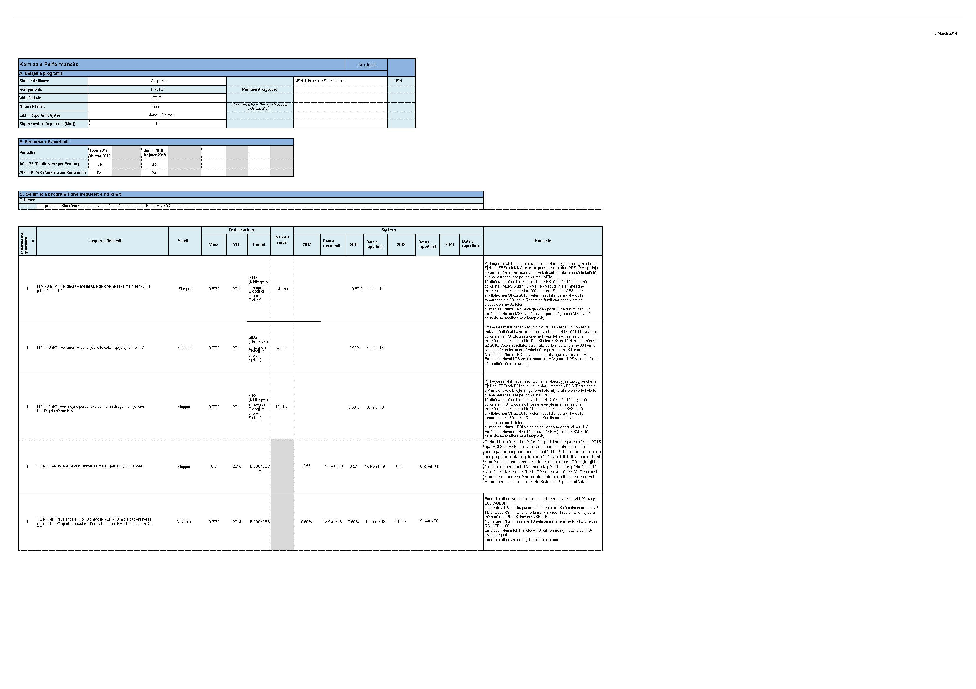

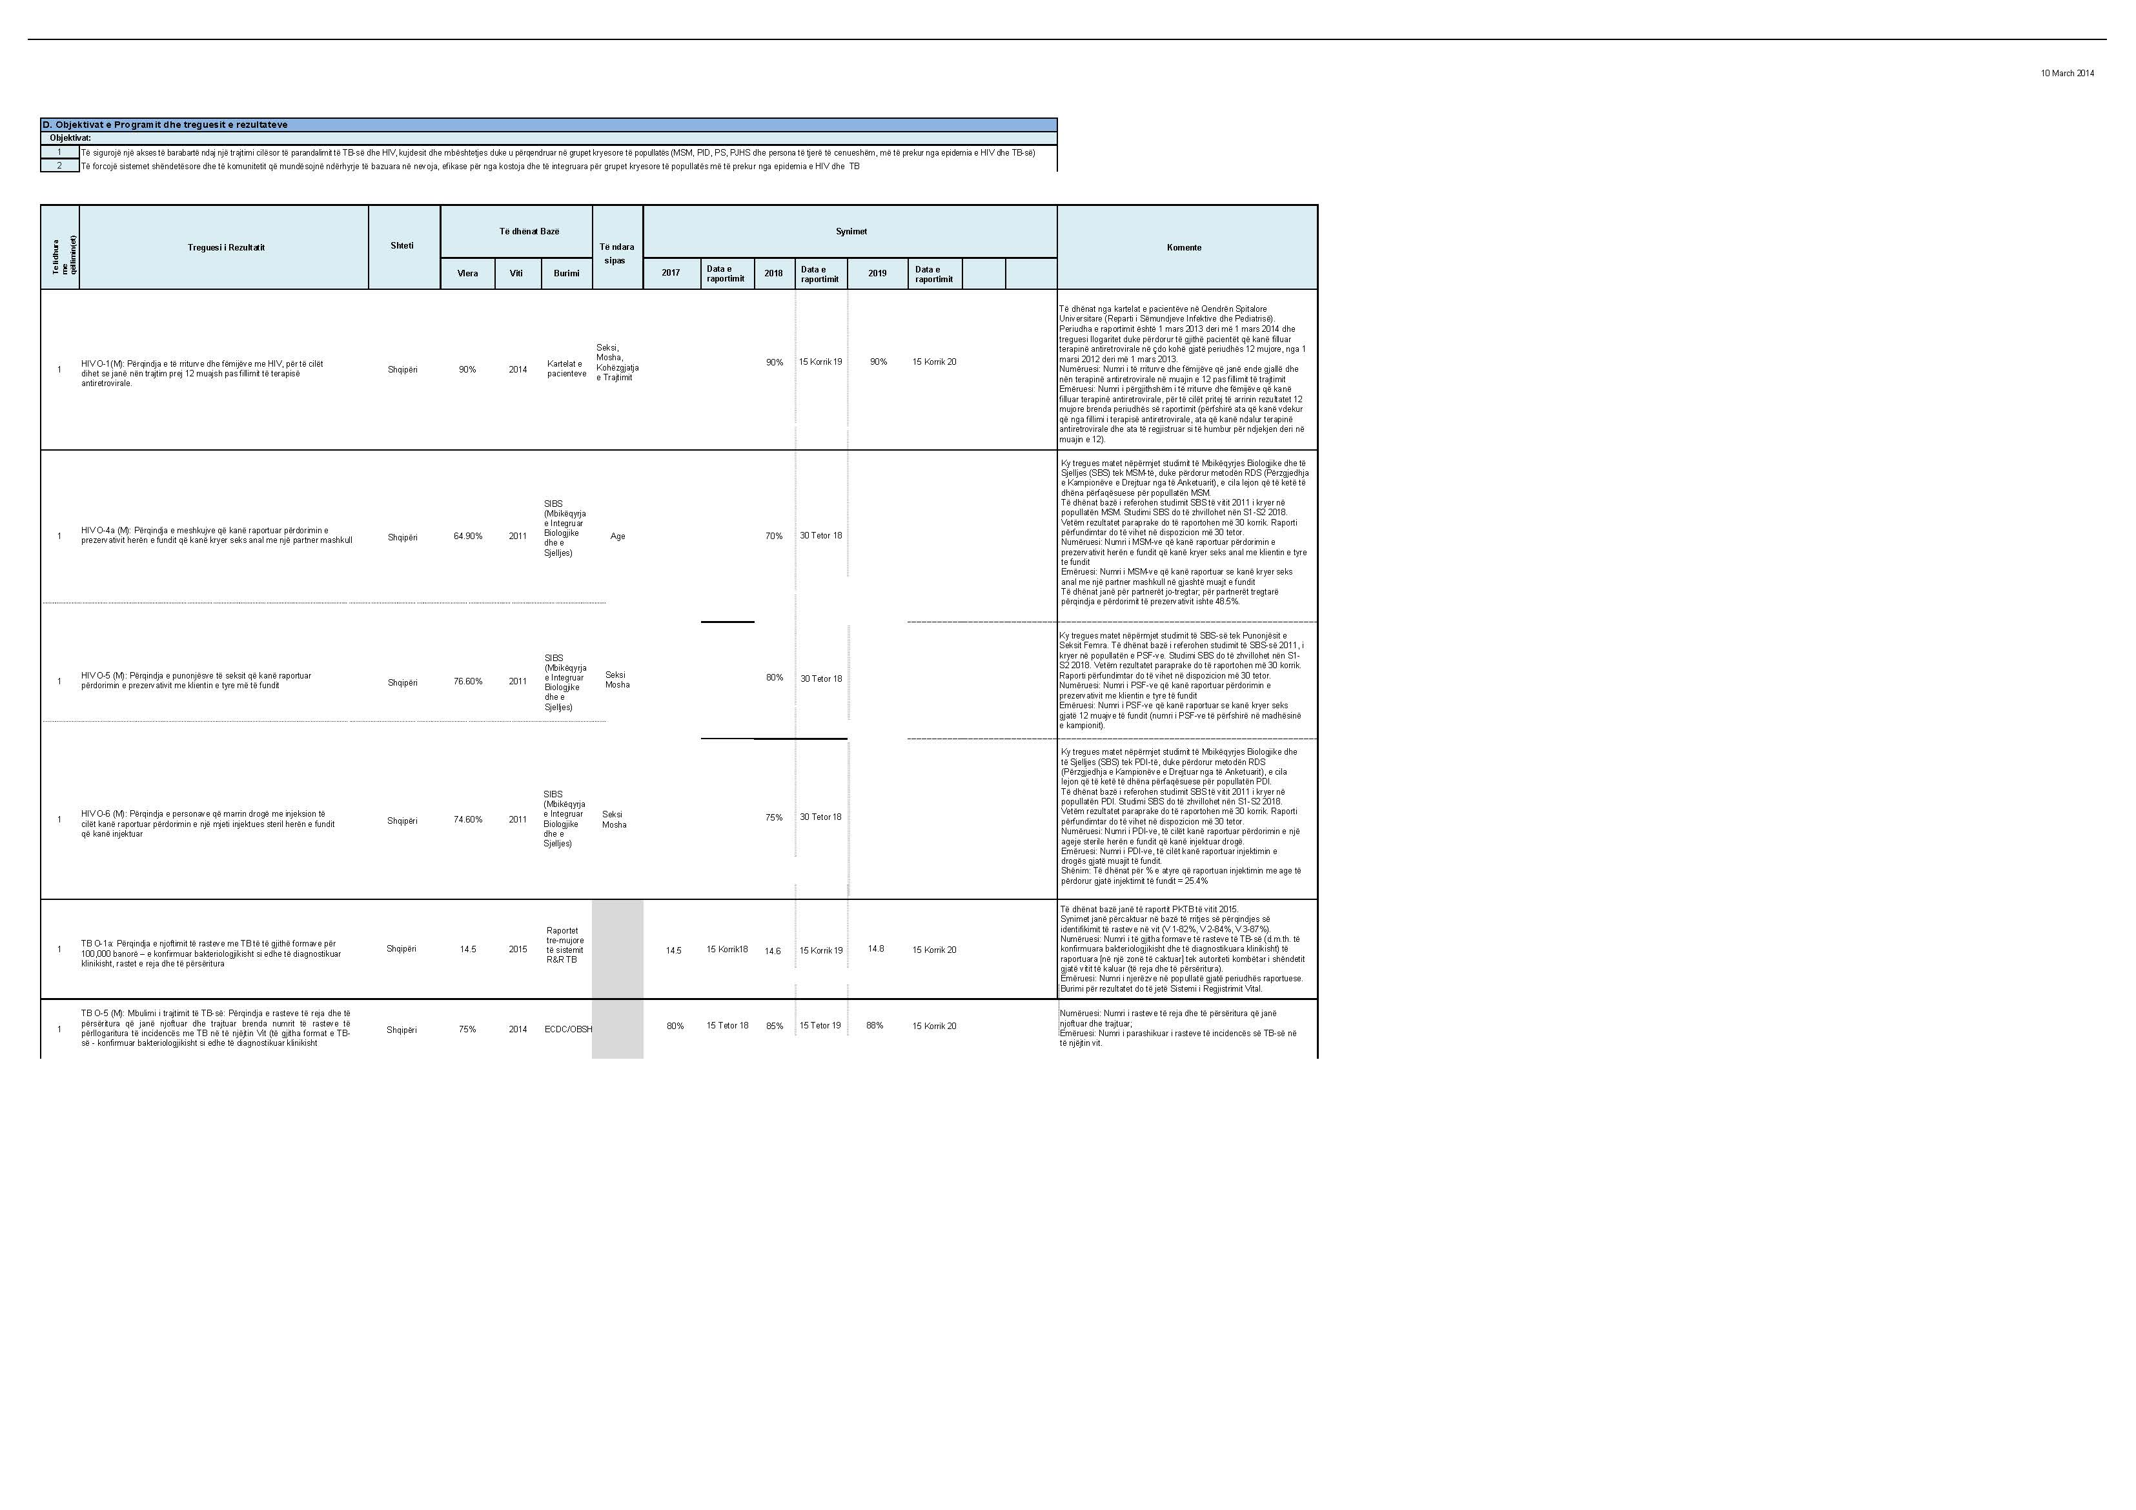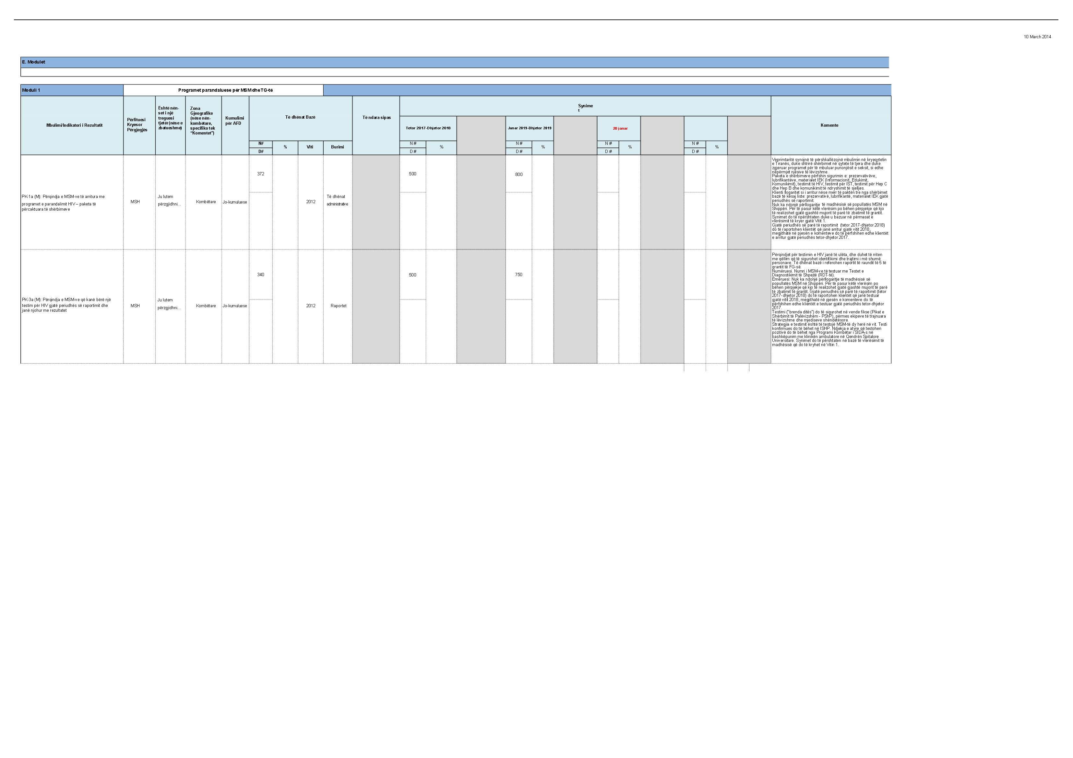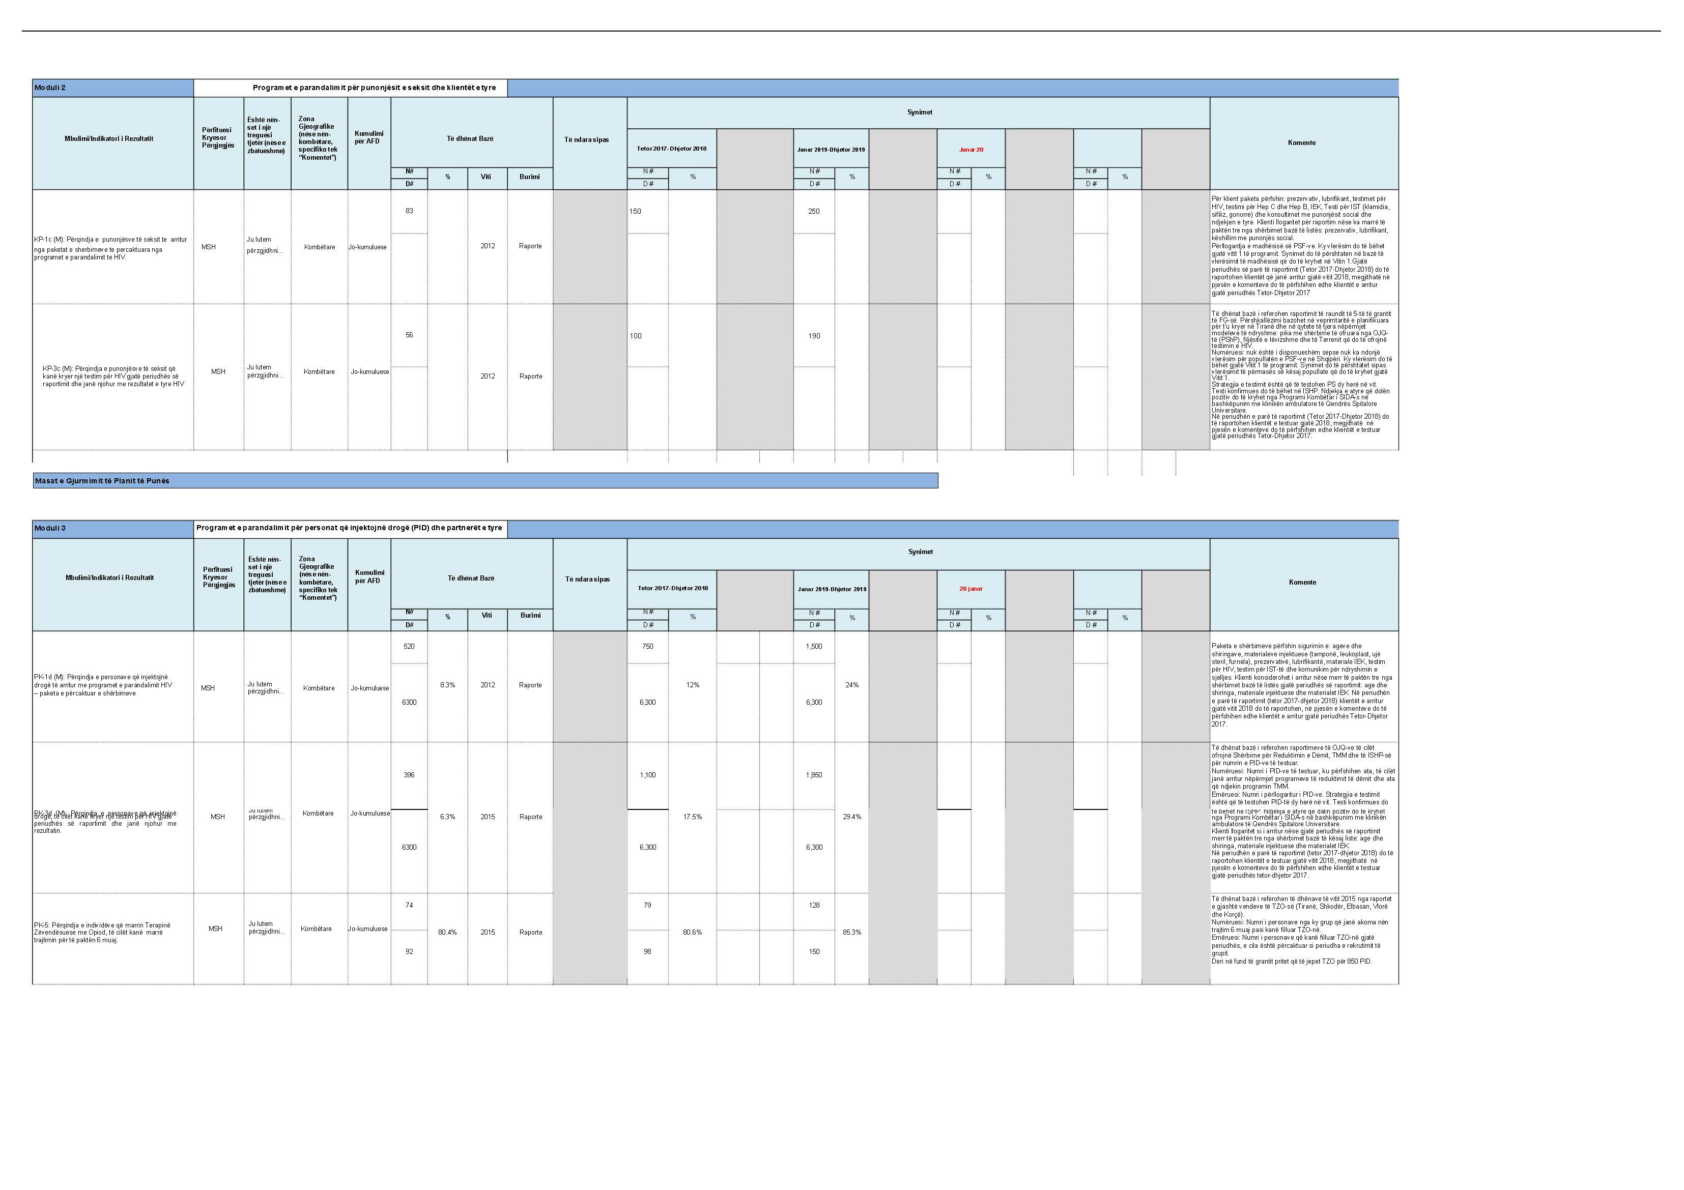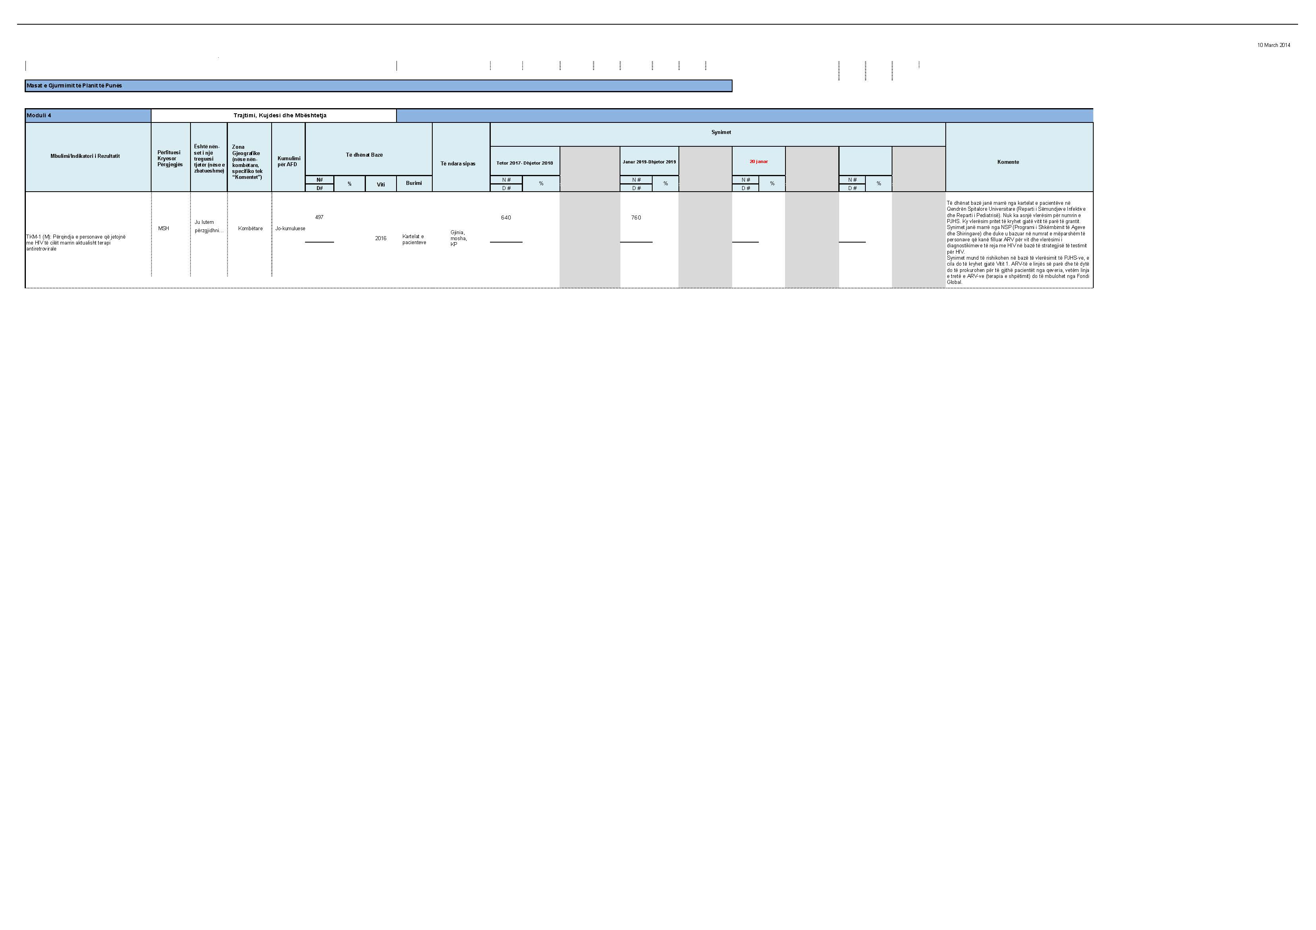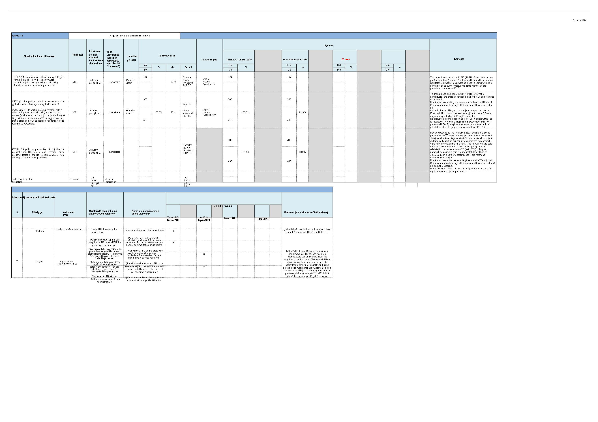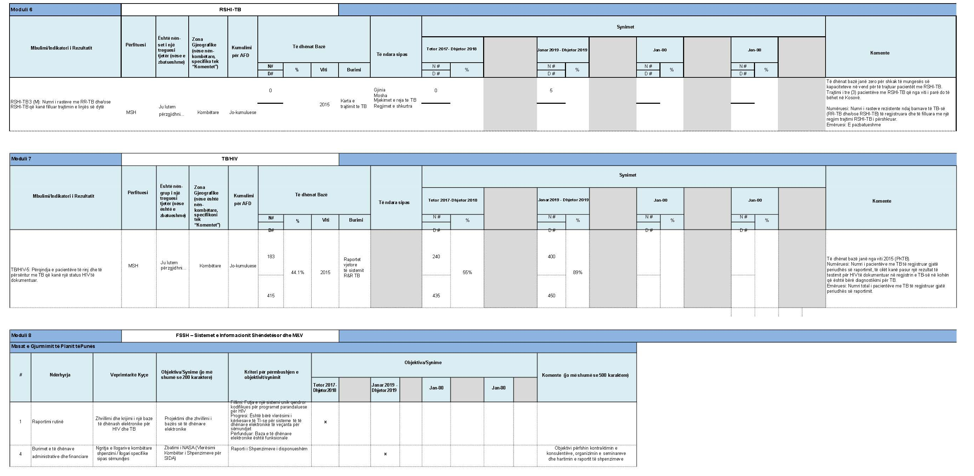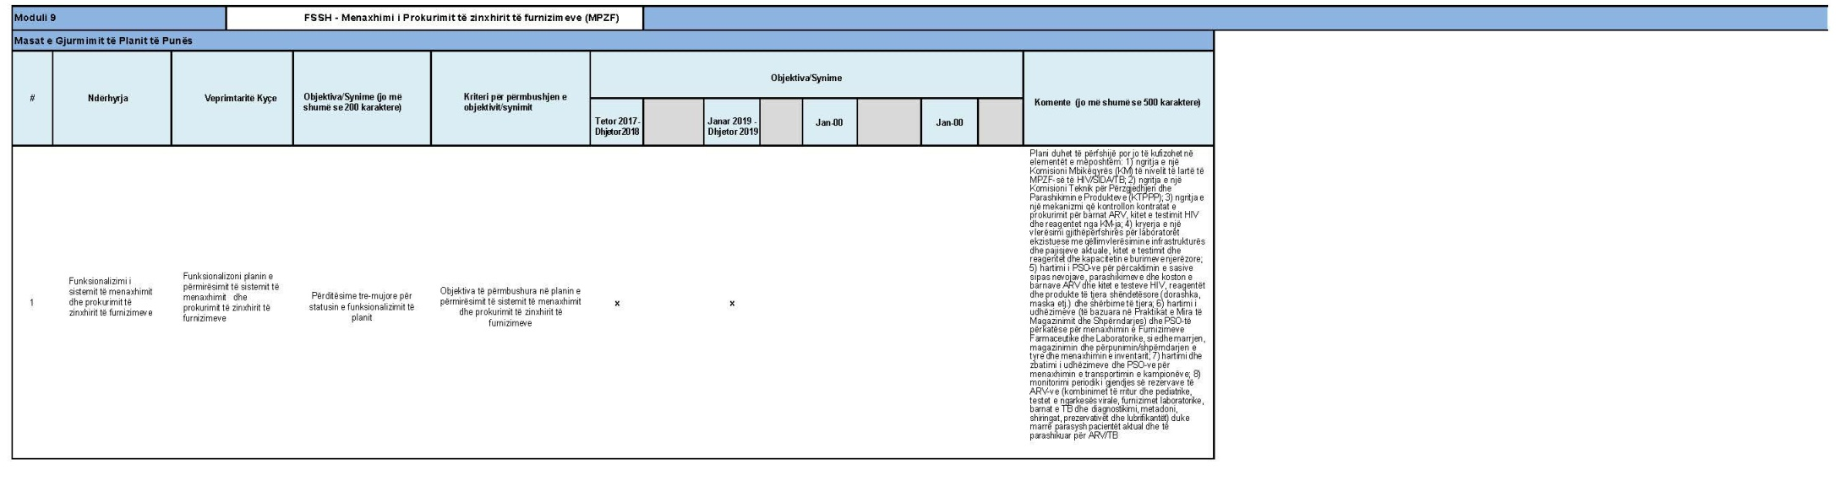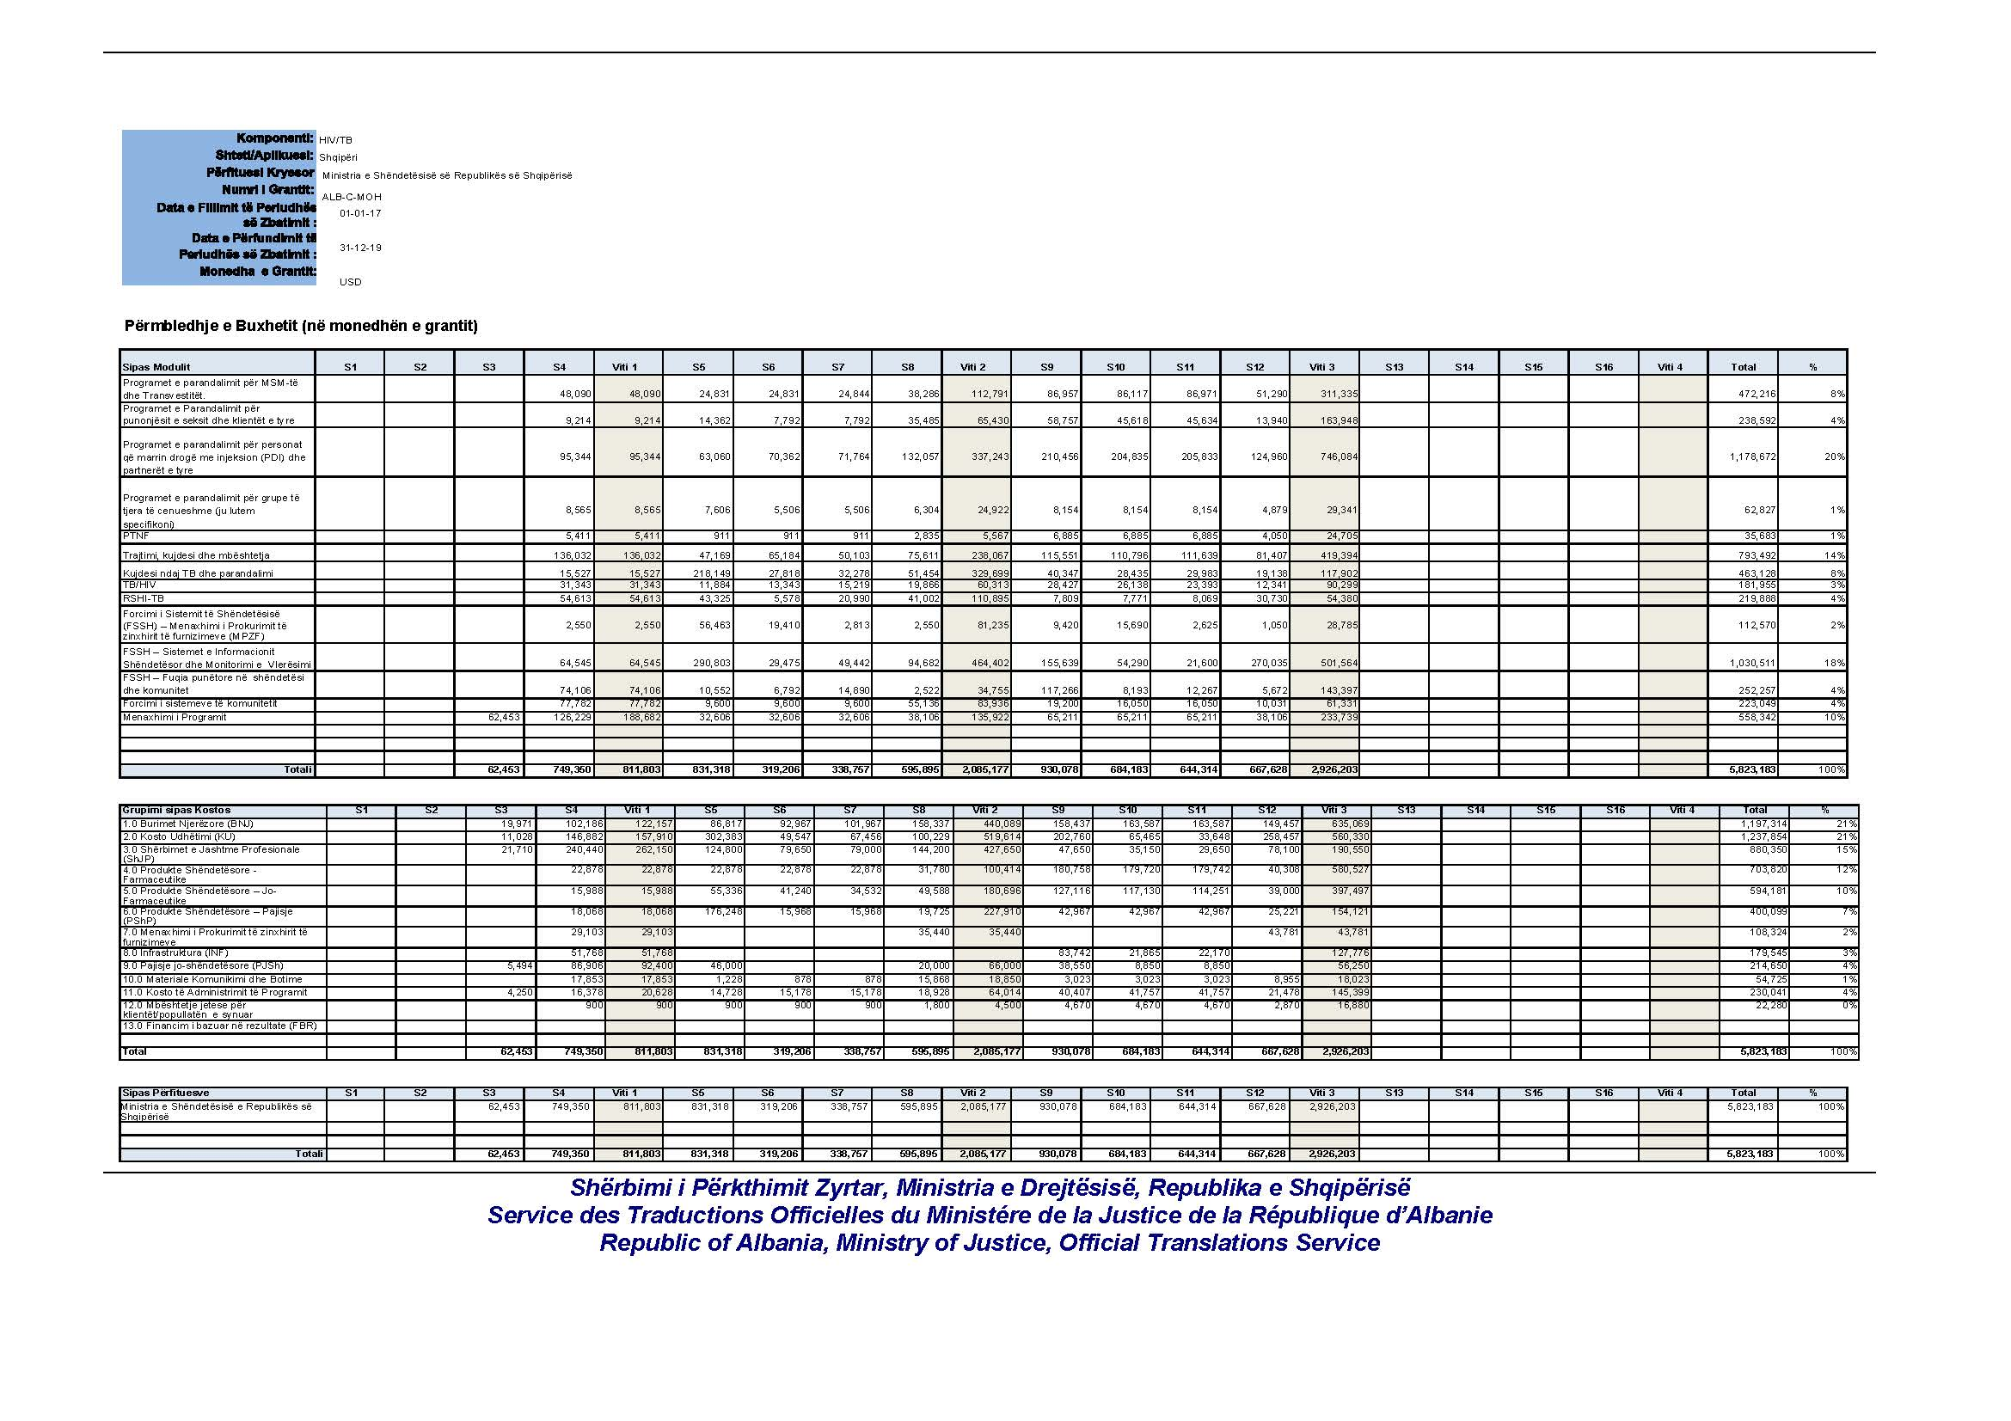

VENDIM

Nr. 57, datë 31.1.2018

PËR MONITORIMIN SHKENCOR PASVAKSINAL TË KAFSHËVE TË VAKSINUARA NË KUADËR TË PROJEKTIT “PAZA”

Në mbështetje të nenit 100 të Kushtetutës dhe të pikës 2, të nenit 4, të ligjit nr. 61/2016, “Për shpalljen e moratoriumit të gjuetisë në Republikën e Shqipërisë”, me propozimin e ministrit të Turizmit dhe Mjedisit, Këshilli i Ministrave

VENDOSI:

1. Lejimin e gjuetisë së dhelprës së kuqe, për arsye të monitorimit shkencor pasvaksinal, që realizohet në kuadër të projektit “Përmirësimi i mbrojtjes së konsumatorit ndaj sëmundjeve zoonotike” (“PAZA”).
2. Gjuetia e dhelprës së kuqe të kryhet nëpërmjet marrjes së kampionëve të dhelprës së kuqe në të gjithë territorin e vendit, me përjashtim të territorit të zonave të mbrojtura, gjatë një periudhe njëmujore në ditët e enjte, e premte dhe e shtunë, duke filluar nga dita e hyrjes në fuqi e këtij vendimi.
3. Për marrjen e kampionëve të dhelprave të kuqe, nëpërmjet gjuajtjes së tyre, të angazhohen në të gjithë vendin 39 punonjës të Agjencisë Kombëtare të Zonave të Mbrojtura, të pajisur me shenjë dalluese për këtë proces, që do të sigurojnë në total 324 kampionë të dhelprave të kuqe. Punonjësit e Agjencisë Kombëtare të Zonave të Mbrojtura, që do të realizojnë marrjen e kampionëve në çdo qark, si dhe numri i individëve/kampionëve të dhelprave që do të sigurohen për secilin qark, jepen në listën që i bashkëlidhet këtij vendimi dhe është pjesë përbërëse e tij.
4. Ministri i Turizmit dhe Mjedisit, brenda 5 (pesë) ditëve nga data e hyrjes në fuqi e këtij vendimi, pajis punonjësit e Agjencisë Kombëtare të Zonave të Mbrojtura në çdo qark me autorizimin përkatës për marrjen e kampionëve të dhelprës së kuqe.
5. Gjatë të gjithë kohës së kryerjes së kësaj veprimtarie në zonat ku do të kryhet marrja e kampionëve të dhelprave, procesi do të kontrollohet nga Inspektorati Shtetëror i Mjedisit, Pyjeve dhe Ujërave.
6. Ministria e Bujqësisë dhe Zhvillimit Rural të bashkërendojë punën për marrjen e kampionëve të dhelprave të kuqe, dërgimin e tyre në laboratorët përkatës, analizimin dhe nxjerrjen e rezultateve, si dhe raportimin për përfundimin e fazës së tetë të procesit të monitorimit pasvaksinal kundër sëmundjes së tërbimit të dhelprës së kuqe në Shqipëri.
7. Ngarkohen Ministria e Turizmit dhe Mjedisit, Ministria e Bujqësisë dhe Zhvillimit Rural, Ministria e Brendshme, Inspektorati Shtetëror i Mjedisit, Pyjeve dhe Ujërave, Agjencia Kombëtare e Zonave të Mbrojtura, si dhe njësitë e vetëqeverisjes vendore për zbatimin e këtij vendimi.
Ky vendim hyn në fuqi pas botimit në Fletoren Zyrtare.
KRYEMINISTRI
Edi Rama

“PËR MONITORIMIN SHKENCOR PASVAKSINAL TË KAFSHËVE TË VAKSINUARA NË KUADËR TË PROJEKTIT PAZA” (FAZA 8)

LISTA E GJUETARËVE PËR SIGURIMIN E KAMPIONËVE LABORATORIKË,
NUMRI I KAMPIONËVE TË DHELPRAVE TË KUQE QË DUHEN SIGURUAR

Nr. | Emër Mbiemër | Vendndodhja | Qarku | Nr. i armës | Nr. i dhelprave  për çdo qark
1 | Ervin Jaupaj | Tiranë | Tiranë | 186504
2 | Nazmi Kamberi | Tiranë | Tiranë | 58386
3 | Skender Cani | Tiranë | Tiranë | 24484
4 | Ervin Kullaku | Tiranë | Tiranë | T230481R
5 | Shefqet Dajti | Tiranë | Tiranë | 31168
 |  |  | Tiranë |  | 13
6 | Jani Ranxha | Elbasan | Elbasan | 84866
7 | Bashkim Koçi | Librazhd | Elbasan | 92029303
8 | Ardi Bodurri | Elbasan | Elbasan | 137166
 |  |  | Elbasan |  | 37
9 | Ramiz Koxha | Burrel | Dibër | F 078244
10 | Maringlen Lena | Burrel | Dibër | n/a
11 | Preng Gjonaj | Urake | Dibër | 92116907
 |  |  | Dibër |  | 24
12 | Kreshnik Toni | Vain | Lezhë | 121243
13 | Geg Paloka | Fushëkuqe | Lezhë | 9219668
14 | Pashk Noka | Vain | Lezhë | 347441
15 | Rozar Ujka | Kune | Lezhë | F020104
16 | Gjergje Dedaj | Mirditë | Mirditë | 105176
 |  |  | Lezhë |  | 12
17 | Halim Çelmamaj | Krujë | Durrës | H68000F
18 | Asllan Xhakaj | Krujë | Durrës | 9544496
19 | Shefqet Paja | Krujë | Durrës | 119580
 |  |  | Durrës |  | 10
20 | Shaqir Hysenbelliu | Skrapar | Berat | 1218234
21 | Beqir Sheti | Berat | Berat | 122952
22 | Dine Kanani | Berat | Berat | 9107160
23 | Skender Selenica | Berat | Berat | 774
24 | Bedri Ormenaj | Berat | Berat | 99706449
 |  |  | Berat |  | 21
25 | Nazir Markgjekaj | Tropojë | Kukës | 47871
 |  |  | Kukës |  | 20
26 | Edvin Tuci | Përmet | Gjirokastër | T-230431-R
27 | Vasil Vlashi | Gjirokastër | Gjirokastër | 9001835
 |  |  | Gjirokastër |  | 38
28 | Llazar Xamo | Novoselë | Vlorë | 10482
29 | Nikolla Niko | Sarandë | Vlorë | 9110442
 |  |  | Vlorë |  | 36
30 | Erind Mine | Fier | Fier | 9447810
31 | Adriatik Kaja | Lushnjë | Fier | AH 33627
32 | Gramoz Murrizi | Lushnjë | Lushnjë | 138-22
33 | Fatos Jolla | Lushnjë | Fier | AH11659
 |  |  | Fier |  | 24
34 | Agim Dardha | Shkodër | Shkodër | D-39036
35 | Pellumb Guri | Shkodër | Shkodër | P-87145-E
 |  |  | Shkodër |  | 36
36 | Vasil Male | Prespë | Korçë | 92027524
37 | Julian Kodra | Korçë | Korçë | 6030648
38 | Ymer Mecollari | Korçë | Korçë | 9553242
39 | File Qyrani | Korçë | Korçë | 684
 |  |  | Korçë |  | 53

VENDIM

Nr. 58, datë 31.1.2018

PËR MIRATIMIN E MARRËVESHJES

SË BASHKËPUNIMIT, NDËRMJET KËSHILLIT TË MINISTRAVE TË REPUBLIKËS SË SHQIPËRISË DHE QEVERISË SË REPUBLIKËS SË KOSOVËS, PËR QENDRAT KULTURORE NË DIASPORË

Në mbështetje të nenit 100 të Kushtetutës dhe të nenit 19, të ligjit nr. 43/2016, “Për marrëveshjet ndërkombëtare në Republikën e Shqipërisë”, me propozimin e ministrit të Shtetit për Diasporën, Këshilli i Ministrave

VENDOSI:

Miratimin e marrëveshjes së bashkëpunimit, ndërmjet Këshillit të Ministrave të Republikës së Shqipërisë dhe qeverisë së Republikës së Kosovës, për qendrat kulturore në diasporë, sipas tekstit bashkëlidhur këtij vendimi.
Ky vendim hyn në fuqi pas botimit në Fletoren Zyrtare.

KRYEMINISTRI
Edi Rama

MARRËVESHJE BASHKËPUNIMI
NDËRMJET KËSHILLIT TË MINISTRAVE TË REPUBLIKËS SË SHQIPËRISË DHE QEVERISË SË REPUBLIKËS SË KOSOVËS PËR QENDRAT KULTURORE
NË DIASPORË

Këshilli i Ministrave i Republikës së Shqipërisë dhe Qeveria e Republikës së Kosovës (në vijim të referuara si “Palët”),
me dëshirën, për të forcuar dhe zgjeruar marrëdhëniet ndërkulturore ndërmjet Palëve dhe komunitetit shqiptar jashtë vendit;
të motivuar nga dëshira e përbashkët, në promovimin dhe mbrojtjen e identitetit kulturor e historik, si dhe vlerave të përbashkëta në fushën e kulturës dhe trashëgimisë kulturore, si dhe fushat e tjera që ndërlidhen drejtpërdrejt me komunitetin shqiptar jashtë vendit,
Palët bien dakord si më poshtë:

Neni 1

Qëllimi i Marrëveshjes është të zhvillojë dhe mbështesë bashkëpunimin kulturor dhe ruajtjen e identitetit përmes një rrjeti qendrash kulturore në bashkërendim dhe dakordësinë e palëve.

Neni 2

Palët pajtohen fillimisht të shfrytëzojnë dhe fuqizojnë qendrat ekzistuese që tashmë gjenden në diasporë.

Neni 3

Palët do të rrisin bashkëpunimin në mes të institucioneve përkatëse kulturore, arsimore dhe shoqatave e individëve në diasporë dhe do të ofrojnë ndihmën e tyre në menaxhimin e qendrave të përbashkëta.

Neni 4

Palët do të ndajnë në masë të barabartë çdo angazhim financiar dhe pronësi në qendrat e kulturës në diasporë.

Neni 5

Palët do të përkushtohen për të mbështetur bashkëpunimin mbi veprimtaritë e trashëgiminë kulturore, aktivitetet muzeore, galerive, folklorit dhe aktiviteteve që ndërlidhen, por nuk kufizohen me këtë fushë të veprimit dhe interesat e komunitetit në diasporë, si dhe shtetet pritëse.

Neni 6

Palët në këtë Marrëveshje do të mbështesin dhe rrisin bashkëpunimin përmes:
1. Shkëmbimit të përvojave dhe realizimit të politikave zhvillimore në përputhje me legjislacionin e brendshëm të vendeve dhe standardet e aplikueshme ndërkombëtare;
2. Realizimit të projekteve të përbashkëta në të gjitha disiplinat e arsimit dhe kulturës, duke përfshirë seminare dhe trajnime për aktivitete të ndryshme siç janë: trashëgimia kulturore, artet vizuale, teatër, kinematografi, muzikë, biblioteka, etj;
3. Shkëmbimit të informacionit, ndihma reciproke teknike dhe materiale në fushën e botimit, literaturës dhe aktivitete të tjera artistiko-gjuhësore;
4. Organizimit të programeve të përbashkëta të bashkëpunimit mes institucioneve të arsimit, kulturës dhe artit (filarmonisë, operës, baletit, teatrit, ansambleve tradicionale të këngëve dhe valleve, etj.) dhe shoqatave të tjera muzikore në funksionimin e qendrave të kulturës në diasporë;
6. Koordinim vjetor të bibliotekave, arkivave, galerive, muzeve, institucioneve kulturore dhe të artit, panaireve të librit, dhe promovimit të botimeve në kuadrin e veprimtarive në diasporë;
7. Krijimit të rrjeteve të reja dhe fuqizimin e atyre ekzistuese, si rrjetet e biznesit, profesionistëve, të rinjve dhe studentëve, rrjetet e shoqatave në diasporë, koordinimin e tërheqjes së investimeve, promovimit të dy vendeve për mundësitë e të bërit biznes, regjistrimin e diasporës, si dhe fushat e tjera që ndërlidhen drejtpërsëdrejti me diasporën shqiptare;
8. Shkëmbim të informacioneve që lidhen me konventat ndërkombëtare në fushën e diasporës dhe që kanë të bëjnë me çështjet e identitetit dhe kulturës, temë e kësaj Marrëveshjeje;
9. Ofrim të ndihmës në bashkëpunimin e drejtpërdrejtë në fushat e mbrojtjes së identitetit dhe kulturës për komunitetet shqiptare në diasporë;
10. Shfaqjeve artistike dhe kulturore, në organizimin e koncerteve, shfaqjeve teatrale dhe shfaqjeve të tjera artistike për diasporën;
11. Realizimit të ekspozitave të veçanta për diasporën në kuadër të bashkëpunimit të drejtpërdrejtë të institucioneve kulturore; Realizimin e programeve të përbashkëta dhe shkëmbimin e informacionit në fushën e filmit, fotografisë artistike, teknologjive të reja dhe mediave audiovizuale dhe multimedias për të paraqitur historinë e përbashkët të diasporës;
12. Mbështetjen e kontakteve në fushën e literaturës, mbështetjen e rrjetit të botuesve në diasporë;
13. Nxitjen e bashkëpunimit të drejtpërdrejtë të bibliotekave dhe arkivave për evidentimin e veprimtarisë së diasporës;
14. Palët do të bien dakord mbi aktivitetet që do të organizojnë për çdo qendër kulturore të diasporës nën përgjegjësinë e tyre;
15. Programimit dhe ndihmës jokomerciale të librave, botimeve periodike dhe lloje të tjera të produkteve tipografike për qendrat kulturore të diasporës;
16. Pjesëmarrjeve të përbashkëta në panaire të librit dhe aktivitete të ndërlidhura që do të organizohen në shtetet pritëse të diasporës;
17. Mundësimit të botimit të përbashkët të literaturës me origjinë nga komunitetet shqiptare të diasporës.

Neni 7

1. Palët do të mbështesin dhe lehtësojnë bashkëpunimin në mes të shoqatave të regjistruara dhe formave të tjera të organizmit të diasporës shqiptare.
2. Shoqatat e diasporës do të përfshihen nga palët me aktivitetet e tyre sipas fushës se veprimtarisë që ushtrojnë dhe sipas planeve dhe objektivave të paracaktuar me këtë marrëveshje.

Neni 8

Në fushën e identitetit dhe kulturës, palët bien dakord që:
1. Përmes qendrave kulturore të përmirësojnë veprimtarinë dhe aktet e nevojshme në fushën e mbrojtjes dhe promovimit të kulturës në vendet ku jetojnë komunitet e diasporës, duke i ndarë praktikat më të mira të kësaj fushe, bazuar në legjislacionin e vendeve pritëse, si dhe legjislacionit tjetër të aplikueshëm vendor dhe ndërkombëtar;
2. Nxisin mbrojtjen dhe promovimin e trashëgimisë kulturore të diasporës në vendet pritëse;
3. Ndërtojnë bashkëpunim të drejtpërdrejtë ndërmjet institucioneve të palëve dhe agjencive të specializuara për promovim dhe ruajtjen e identitetit e kulturës, dhe identifikimin e objekteve me trashëgimi materiale dhe jomateriale;
4. Promovojnë mbrojtjen dhe respektimin e identitetit dhe kulturës shqiptare.

Neni 9

1. Palët do të nxisin zhvillimin e marrëdhënieve bilaterale me prodhuesit e filmit, si dhe lehtësimin e realizimit të projekteve për prodhim të përbashkët të filmave me temën e diasporës.
2. Palët do të ftojnë prodhuesit e filmave dhe institucioneve relevante të filmit të organizojnë festivale të filmit në qendrat më të njohura të diasporës.
3. Palët do të bashkëpunojnë në aktivitetet që ndërlidhen me festivalet e filmit për diasporën, organizuar në pajtueshmëri me rregullat dhe specifikat e festivalit.

Neni 10

Palët nënshkruese të kësaj Marrëveshjeje do të bashkorganizojnë dhe koordinojnë të gjitha aktivitetet dhe ngjarjet në vendet e tyre respektive për temën e diasporës.

Neni 11

Palët bien dakord që bashkërisht të harmonizojnë dhe planifikojnë programin vjetor të përbashkët kombëtar që lidhet me aktivitetet e propozuara nga njësitë përkatëse të dy institucioneve për diasporën shqiptare.

Neni 12

Kjo marrëveshje lidhet për një periudhë të pacaktuar kohore.
Kjo Marrëveshje hyn në fuqi në datën e marrjes së njoftimit të fundit me shkrim, nëpërmjet kanaleve diplomatike, me anë të të cilit Palët njoftojnë njëra-tjetrën se kanë përmbushur procedurat e brendshme ligjore të nevojshme për hyrjen në fuqi të Marrëveshjes.
Secila nga Palët mund të tërhiqet nga kjo Marrëveshje, në çdo kohë, duke njoftuar Palën tjetër nëpërmjet kanaleve diplomatike. Në këtë rast, denoncimi do ketë efekt gjashtë (6) muaj nga data e marrjes së një njoftimi të tillë.
Bërë në Korçë, më 27.11.2017, në dy kopje origjinale, secila në gjuhën shqipe.

PËR KËSHILLIN E MINISTRAVE
TË REPUBLIKËS SË SHQIPËRISË
KRYEMINISTRI
Edi Rama

PËR QEVERINË E REPUBLIKËS
SË KOSOVËS
KRYEMINISTRI
Ramush Haradinaj

VENDIM

Nr. 59, datë 31.1.2018

PËR MIRATIMIN E MARRËVESHJES, NDËRMJET KËSHILLIT TË MINISTRAVE TË REPUBLIKËS SË SHQIPËRISË DHE QEVERISË SË REPUBLIKËS SË KOSOVËS, PËR BASHKËPUNIMIN NË FUSHËN

E DIASPORËS

Në mbështetje të nenit 100 të Kushtetutës dhe të nenit 19, të ligjit nr. 43/2016, “Për marrëveshjet ndërkombëtare në Republikën e Shqipërisë”, me propozimin e ministrit të Shtetit për Diasporën, Këshilli i Ministrave

VENDOSI:

Miratimin e marrëveshjes, ndërmjet Këshillit të Ministrave të Republikës së Shqipërisë dhe Qeverisë së Republikës së Kosovës, për bashkë-punimin në fushën e diasporës, sipas tekstit bashkëlidhur këtij vendimi.
Ky vendim hyn në fuqi pas botimit në Fletoren Zyrtare.
KRYEMINISTRI
Edi Rama

MARRËVESHJE
NDËRMJET KËSHILLIT TË MINISTRAVE TË REPUBLIKËS SË SHQIPËRISË
DHE QEVERISË SË REPUBLIKËS SË KOSOVËS PËR BASHKËPUNIMIN NË FUSHËN E DIASPORËS

Këshilli i Ministrave i Republikës së Shqipërisë dhe Qeveria e Republikës së Kosovës (këtej e tutje referuar si “Palë”),
me dëshirën për të zhvilluar dhe forcuar më tej marrëveshjet dypalëshe ekzistuese mes dy vendeve, në fushën e diasporës;
të inkurajuar nga vullneti i përbashkët për të promovuar bashkëpunimin mes vendeve të tyre në fushën e diasporës për: ruajtjen, zhvillimin dhe promovimin e identitetit kombëtar, kulturor, gjuhësor dhe arsimor; përmirësimin e gjendjes së tyre sociale në vendet pritëse; realizimin e të drejtave të tyre politike në Atdhe; si dhe përfshirjen e tyre në zhvillimet ekonomike dhe sociale të tij;
të bindur që bashkëpunimi i tyre në fushën e diasporës është një instrument me vlera dhe përfitime për të dyja shtetet, si edhe për diasporën shqiptare në botë,
kanë rënë dakord si vijon:

Neni 1

Palët do të mbështesin dhe zhvillojnë bashkëpunim në fushën e diasporës mes dy vendeve mbi parimet e barazisë dhe përfitimit reciprok.
Ky bashkëpunim do të përfshijë:
1. Fushën e mësimit të gjuhës shqipe për fëmijët e mërgatës shqiptare; mbështetjen e aktiviteteve dhe projekteve kulturore-artistike për promovimin e kulturës shqiptare dhe forcimin e identitetit kombëtar në vendet pritëse, por edhe të origjinës;
2. Lidhjen e marrëveshjeve të reja të njohjes së kontributeve shoqërore dhe mbrojtjes së të drejtave të tyre themelore;

3. Identifikimin dhe hartografimin e mërgatës shqiptare, me qëllim realizimin e të drejtës së tyre për të votuar nga vendet ku jetojnë për zgjedhjet parlamentare dhe lokale në Atdhe;
4. Realizimin e projekteve dhe iniciativave të cilat synojnë përfshirjen aktive të mërgatës shqiptare në zhvillimin ekonomik dhe social të Atdheut.

Neni 2

Palët do të inkurajojnë shkëmbimin e eksperiencave dhe programeve në fushën e diasporës.

Neni 3

Palët do të inkurajojnë bashkëpunimin direkt në mes institucioneve përgjegjëse të diasporës të vendeve, e cila do të realizohet përmes shkëmbimit të vizitave të drejtuesve dhe ekspertëve në fushat e përmendura, si dhe përmes konferencave apo aktiviteteve të përbashkëta.
Palët bien dakord që të caktojnë pika kontakti, në këtë drejtim.

Neni 4

Sipas mundësive, Palët bien dakord që të punojnë së bashku me një plan të përbashkët veprimi në fushën e diasporës.

Neni 5

Palët angazhohen të ngrenë qendra të përbashkëta kulturore për diasporën shqiptare kudo që do të vlerësojnë se është e nevojshme për ruajtjen e gjuhës, kulturës dhe identitetit shqiptar.

Neni 6

Palët do të inkurajojnë bashkëpunimin direkt të institucioneve përgjegjëse që përfshijnë koordinimin për arsimimin, regjistrimin, organizimin dhe mbrojtjen e përbashkët e të drejtave të të gjithë shqiptarëve të cilët janë larguar nga vendlindja e tyre.

Neni 7

Palët do të mbështesin bashkëpunimin e institucioneve të tyre brenda kornizës së parimeve të Bashkimit Evropian, Këshillit të Evropës dhe Kombeve të Bashkuara.

Neni 8

Kjo Marrëveshje nuk do të ndikojë në të drejtat dhe detyrimet e palëve, që rrjedhin nga marrëveshje të tjera ndërkombëtare të cilat janë detyruese për palët.

Neni 9

Palët janë dakorduar që kjo Marrëveshje nuk do të përjashtojë mundësitë e formave të tjera të bashkëpunimit, të cilat nuk janë specifikuar në të, por janë në përputhje me objektivat e saj.

Neni 10

1. Me qëllim zbatimin e kësaj marrëveshjeje do të krijohet një komision i përbashkët (këtu e tutje referuar si “Komisioni”), i përbërë nga përfaqësuesit, si më poshtë:
a. një përfaqësues i Ministrisë për Evropën dhe Punët e Jashtme, i Republikës së Shqipërisë;
b. një përfaqësues i Ministrisë së Ekonomisë dhe Financave, i Republikës së Shqipërisë;
c. një përfaqësues i institucioneve përgjegjëse për diasporën, i Republikës së Shqipërisë;
d. një përfaqësues i Ministrisë së Punëve të Jashtme, i Republikës së Kosovës;
e. një përfaqësues i Ministrisë së Financave, i Republikës së Kosovës;
f. një përfaqësues i institucioneve përgjegjëse për diasporën, i Republikës së Kosovës.
2. Komisioni do të takohet periodikisht në Tiranë dhe Prishtinë, ndërsa datat e takimit do të dakordohen nëpërmjet kanaleve diplomatike.
Komisioni do të përgatisë programet periodike të bashkëpunimit, të cilat do të përcaktojnë detajet dhe kushtet e bashkëpunimit, në përputhje me dispozitat e kësaj Marrëveshjeje dhe do të vlerësojnë dhe monitorojnë zbatimin e saj, si dhe do të vendosë për rekomandimet e duhura, me qëllim të zbatimit efektiv të saj.

Neni 11

Palët bien dakord që, sipas rastit, të bashkëpunojnë për realizimin financiar sa më lartë të angazhimeve të tyre të përbashkëta, me një frymë konstruktive dhe dialoguese.

Neni 12

Kjo Marrëveshje hyn në fuqi në datën e marrjes së njoftimit të fundit me shkrim, me anë të të cilit Palët njoftojnë njëra-tjetrën, nëpërmjet kanaleve diplomatike, se kanë përmbushur procedurat e brendshme ligjore të nevojshme për hyrjen në fuqi të marrëveshjes.
Kohëzgjatja e kësaj Marrëveshjeje është për një periudhë prej pesë (5) vitesh dhe automatikisht do të ripërtërihet për një periudhë pasuese prej pesë (5) vitesh, vetëm nëse asnjëra nga Palët nuk njofton dëshirën e saj për të përfunduar me shkrim, përmes kanaleve diplomatike. Në një rast të tillë, Marrëveshja do të përfundojë gjashtë (6) muaj nga data kur Pala tjetër ka marrë këtë njoftim.
Në rast të përfundimit të kësaj Marrëveshjeje, dispozitat e saj do të vazhdojnë të zbatohen për çdo marrëveshje të programit të këmbimit ose projekt të iniciuar sipas kësaj Marrëveshjeje që është ende në zhvillim e sipër, deri në përfundimin e tyre, përveç kur Palët bien dakord ndryshe.
Kjo Marrëveshje mund të ndryshohet në çdo kohë me pëlqimin e ndërsjellë të Palëve, nëpërmjet shkëmbimit të notave. Ndryshimi do të hyjë në fuqi në datën kur njoftohet dhënia e pëlqimit nga Pala tjetër.
Në dëshmi të kësaj, përfaqësuesit e autorizuar kanë nënshkruar këtë Marrëveshje.
Bërë në Korçë, më 27.11.2017, në dy kopje origjinale, secila në gjuhën shqipe.

PËR KËSHILLIN E MINISTRAVE TË REPUBLIKËS SË SHQIPËRISË
KRYEMINISTRI
Edi Rama

PËR QEVERINË E REPUBLIKËS
SË KOSOVËS
KRYEMINISTRI
Ramush Haradinaj

VENDIM
Nr. 60, datë 31.1.2018

PËR PËRCAKTIMIN E NUMRIT TË PUNONJËSVE ME KONTRATË TË PËRKOHSHME PËR VITIN 2018 NË NJËSITË E QEVERISJES QENDRORE

Në mbështetje të nenit 100 të Kushtetutës dhe të pikës 2, të nenit 18, të ligjit nr.7961, datë 12.7.1995, “Kodi i Punës i Republikës së Shqipërisë”, të ndryshuar, si dhe të nenit 11, të ligjit nr.109/2017, “Për buxhetin e vitit 2018”, me propozimin e ministrit të Financave dhe Ekonomisë, Këshilli i Ministrave

VENDOSI:

1. Numri i punonjësve dhe praktikantëve me kontratë të përkohshme për vitin 2018 në njësitë e qeverisjes qendrore është 1 752 punonjës, sipas lidhjes nr.1, që i bashkëlidhet këtij vendimi dhe është pjesë përbërëse e tij.
2. Për punonjësit e Agjencisë së Legalizimit, Urbanizimit dhe Integrimit të Zonave /Ndërtimeve Informale (ALUIZNI), specialistët e Drejtorisë së Dëmshpërblimit të ish-të Përndjekurve Politikë, tre punonjësit mbështetës në aparatin e Ministrisë së Financave dhe Ekonomisë, specialistët e aparatit të Kryeministrisë, një specialist në Ministrinë për Evropën dhe Punët e Jashtme dhe specialistët e Agjencisë së Prokurimit Publik nuk zbatohet pika 3, e vendimit nr.1703, datë 24.12.2008, të Këshillit të Ministrave, “Për vendosjen e standardeve të shërbimeve dhe aktiviteteve sezonale/të përkohshme për ministritë dhe institucionet buxhetore”.
3. Për punonjësit e kontraktuar për Qendrën e Transferimit të Teknologjisë, Agjencinë Kombëtare të Duhan-Cigareve dhe Entin Shtetëror të Farave dhe Fidanëve në Ministrinë e Bujqësisë dhe Zhvillimit Rural, për shkak të veçorisë së punës, pagesa e tyre përllogaritet sipas volumit të punës së kryer dhe paguhen sipas preventivit përkatës.
4. Punonjësit të cilët merren me anketime të ndryshme të Institutit të Statistikave dhe të Ministrisë së Bujqësisë dhe Zhvillimit Rural, instruktorët/mësuesit e shkollave dhe të qendrave të formimit profesional, si dhe pedagogët e jashtëm/trajnerë të angazhuar në formimin profesional të magjistratëve nuk përfshihen në këtë vendim. Miratimi i numrit të këtyre punonjësve, afatet kohore dhe të tjera specifikime për kontraktimin me kohë të pjesshme të tyre bëhen sipas udhëzimit të përbashkët të institucionit qendror përgjegjës dhe Ministrisë së Financave dhe Ekonomisë.
5. Pagesa për emërtesën “Punonjës arkivistë” të aparatit të ministrive dhe të institucioneve qendrore, të punësuar sipas marrëveshjes me Drejtorinë e Përgjithshme të Arkivave (DPA), kryhet në përputhje me listëprezencat mujore dhe shënimet përkatëse të paraqitura nga kjo drejtori. Ngarkohet DPA-ja të miratojë rregullat për përpunimin e fondit arkivor dhe të njoftojë mbi këto rregulla punëdhënësit, brenda një muaji pas miratimit të vendimit.
6. Punonjësit e kontraktuar në funksionin “Specialist” paguhen në përputhje me kategorinë e pagës së funksionit të ngjashëm organik, të përcaktuar në strukturën e institucionit, por, në asnjë rast, kategoria e pagës së tyre në institucionet e pavarura dhe aparatet e ministrive nuk kalon nivelin IV-a dhe në institucionet në varësi të institucioneve qendrore nivelin IV-b. Përjashtohen nga ky rregull specialistët e aparatit të Kryeministrisë dhe të Agjencisë së Prokurimit Publik.
7. Mbulimi i efekteve financiare për punonjësit e kontraktuar bëhet nga shpenzimet korrente, të miratuara në buxhetin përkatës të vitit 2018 të njësive të qeverisjes qendrore. Për punonjësit e kontraktuar të Shtëpisë së Pushimit Durrës (MB), Shtëpisë së Pushimit të SHISH-it dhe Shërbimit Gjeologjik Shqiptar, efektet financiare përballohen nga të ardhurat e vetë institucionit. Për punonjësit e kontraktuar për ALUIZNI-n, qendrat e formimit profesional dhe institucionet e varësisë së Ministrisë së Bujqësisë dhe Zhvillimit Rural, efektet financiare mbulohen pjesërisht nga të ardhurat e institucioneve dhe pjesërisht nga fondet buxhetore të miratuara për vitin 2018 për këto institucione.
8. Ngarkohen ministritë dhe institucionet sipas lidhjes nr.1, e përmendur në pikën 1, të këtij vendimi, të depozitojnë pranë Ministrisë së Financave dhe Ekonomisë detajimin e numrit të punonjësve, kategorinë përkatëse të pagës dhe burimin e financimit të tyre.
9. Efektet financiare, për zbatimin e këtij vendimi, fillojnë pas hyrjes në fuqi të vendimit. Për ata punonjës të kontraktuar në vitin paraardhës, puna e të cilëve nuk është ndërprerë dhe për të cilët është bërë regjistrimi në sistemin e sigurimeve shoqërore e shëndetësore, efektet financiare fillojnë në datën 1 janar 2018.
Ky vendim hyn në fuqi menjëherë dhe botohet në Fletoren Zyrtare.

KRYEMINISTRI
Edi Rama

 | Lidhja nr.1
Gr. | Emri i institucionit | Mendimi MoF | Emërtesa | Koha mesatare ditore | Periudhë kohore
02 | Kuvendi | 10
 | Sektori i Botimeve Parlamentare | 3 | Specialist redaktimi | 6 orë/ditë | Vjetore
 | Shërbimi i Marrëdhënieve me Publikun | 2 | Specialist audio-video | 6 orë/ditë | Vjetore
 | Sektori i Arkivit të Dokumentacionit Parlamentar | 1 | Punonjës protokoll-arkiv | 6 orë/ditë | Vjetore
 | Drejtoria e Shërbimit të Mirëmbajtjes | 2 | Punonjës mirëmbajtjeje | 6 orë/ditë | Vjetore
 | Shërbimi i Financës dhe Buxhetit | 2 | Inventarizues | 6 orë/ditë | Janar-mars, prill-gusht
3 | Kryeministria | 45
 | Aparati | 11 | Specialist | 8 orë/ditë | Vjetore
 | Aparati/Sekretariati teknik – Viti i Skënderbeut | 4 | Specialist | 8 orë/ditë | Vjetore
 | Aparati | 30 | Operator | 6 orë/ditë | Vjetore
05 | Ministria e Bujqësisë dhe Zhvillimit Rural | 129
 | Aparati i ministrisë | 1 | Punonjës pastrimi | 6 orë/ditë | Vjetore
 | Aparati i ministrisë | 1 | Nëpunës informacioni | 6 orë/ditë | Vjetore
 | Aparati i ministrisë | 1 | Operator për EDRMS | 6 orë/ditë | Vjetore
 | Aparati i ministrisë | 8 | Punonjës arkivi | 6 orë/ditë | Vjetore
 | QTTB Vlorë | 14 | Punëtor fushe/mirëmbajtës |  | Vjetor - sipas preventivit
 | QTTB Vlorë | 4 | Roje baza eksperimentale |  | Vjetor -sipas preventivit
 | QTTB Lushnjë | 14 | Punëtor fushe |  | Vjetor -sipas preventivit
 | QTTB Lushnjë | 4 | Punëtor |  | Vetëm periudha pik
 | QTTB Korçë | 8 | Punonjës blegtorie |  | Vjetor -sipas preventivit
 | QTTB Korçë | 6 | Roje objekti |  | Vjetor - sipas preventivit
 | QTTB Korçë | 9 | Punëtor fushe |  | Vjetor -sipas preventivit
 | QTTB Korçë | 5 | Teknik i mesëm |  | Vjetor -sipas preventivit
 | QTTB Korçë | 4 | Punëtor |  | Vetëm periudha pik
 | QTTB Shkodër | 3 | Roje baza eksperimentale/pun. informacion |  | Vjetor - sipas preventivit
 | QTTB Shkodër | 3 | Punëtor fushe |  | Vjetor -sipas preventivit
 | QTTB Shkodër | 2 | Punëtor fushe |  | Vetëm periudha pik
 | QTTB Fushë-Krujë | 5 | Punëtor fushe |  | Vjetor - sipas preventivit
 | QTTB Fushë-Krujë | 6 | Roje baza eksperimentale/pun. informacion |  | Vjetor - sipas preventivit
 | QTTB Fushë-Krujë | 9 | Teknik i mesëm |  | Vjetor -sipas preventivit
 | QTTB Fushë-Krujë | 2 | Punëtor |  | Vetëm periudha pik
 | Agjencia Kombëtare e Duhan Cigareve | 2 | Punëtor mirëmbajtjeje |  | Vjetor - sipas preventivit
 | Agjencia Kombëtare e Duhan Cigareve | 4 | Teknik i mesëm |  | Vjetor - sipas preventivit
 | Agjencia Kombëtare e Duhan Cigareve | 1 | Sanitar | 6 orë/ditë | Vjetor
 | Agjencia Kombëtare e Duhan Cigareve | 2 | Punëtorë mirëmbajtje | 6 orë/ditë | Vjetor
 | Enti Shtetëror i Farave dhe Fidanëve | 2 | Teknik i mesëm |  | Vjetor - sipas preventivit
 | Drejtoria e Shërbimeve të Peshkimit dhe Akuakulturës | 4 | Teknik i mesëm | 6 orë/ditë | Vjetore
 | Drejtoria e Shërbimeve të Peshkimit dhe Akuakulturës | 1 | Drejtues motobarke | 6 orë/ditë | Vjetore
 | Drejtoria e Shërbimeve të Peshkimit dhe Akuakulturës | 4 | Punëtorë mirëmbajtës | 6 orë/ditë | Vjetore
6 | Ministria e Infrastrukturës dhe Energjisë | 51
 | Agjencia Kombëtare e Planifikimit të Territorit | 1 | Punonjës protokoll/arkiv | 6 orë/ditë | Vjetore
 | Agjencia Kombëtare e Ujësjellës-Kanalizimeve | 1 | Punëtor pastrimi | 4 orë / ditë | Vjetore
 | Arkivi Qendror Teknik i Ndërtimit | 1 | Roje | 6 orë/ditë | Vjetore
 | Arkivi Qendror Teknik i Ndërtimit | 1 | Arkivist | 6 orë / ditë | Vjetore
 | Instituti i Transportit | 1 | Punëtor pastrimi | 4 orë / ditë | Vjetore
 | Drejtoria e Inspektimit Hekurudhor | 1 | Punëtor pastrimi | 4 orë / ditë | Vjetore
 | Drejtoria e Përgjithshme Detare | 1 | Specialist kapitanerie | 8 orë / ditë | 4-mujore
 | Drejtoria e Përgjithshme Detare | 1 | Sanitar | 6 orë / ditë | Vjetore
 | Drejtoria e Përgjithshme Detare | 1 | Roje | 6 orë / ditë | Vjetore
 | Autoriteti për Sigurinë dhe Emergjencat në Miniera | 2 | Nëpunës informacioni | 6 orë/ditë | Vjetore
 | Autoriteti për Sigurinë dhe Emergjencat në Miniera | 1 | Teknik i mesëm | 6 orë/ditë | Vjetore
 | Aparati i ministrisë | 4 | Nëpunës informacioni | 6 orë/ditë | Vjetore
 | Aparati i ministrisë | 1 | Operator për EDRMS | 6 orë/ditë | Vjetore
 | Aparati i ministrisë | 1 | Punëtor mirëmbajtje | 6 orë/ditë | Vjetore
 | Aparati i ministrisë | 4 | Sanitar | 6 orë/ditë | Vjetore
 | Aparati i ministrisë | 6 | Punonjës arkivi | 6 orë/ditë | Vjetore
 | Aparati i ministrisë | 1 | Punonjës protokoll/arkiv | 6 orë/ditë | Vjetore
 | Aparati i ministrisë | 3 | Specialist | 6 orë/ditë | Vjetore
 | Inspektorati Shtetëror Teknik dhe Industrial | 2 | Sanitar | 6 orë/ditë | Vjetore
 | Inspektorati Shtetëror Teknik dhe Industrial | 1 | Punonjës mirëmbajtjeje | 6 orë/ditë | Vjetore
 | Shërbimi Gjeologjik Shqiptar | 12 | Roje objekti | 8 orë/ditë | 6-mujore
Gr. | Emri i institucionit | Mendimi MoF | Emërtesa | Koha mesatare ditore | Periudhë kohore
 | Shërbimi Gjeologjik Shqiptar | 4 | Teknikë gjeologë | 6 orë/ditë | Vjetore
10 | Ministria e Financave dhe Ekonomisë | 549
 | Aparati i ministrisë (CFCU +aparati) | 2 | Punonjës protokoll/arkiv | 6 orë/ditë | Vjetore
 | Aparati i ministrisë | 6 | Punonjës arkivi | 6 orë/ditë | Vjetore
 | Aparati i ministrisë | 1 | Specialist Protokoll/Arkiv | 6 orë/ditë | Vjetore
 | Aparati i ministrisë | 2 | Nëpunës informacioni | 6 orë/ditë | Vjetore
 | Aparati i ministrisë | 1 | Operator për EDRMS | 6 orë/ditë | Vjetore
 | Aparati i ministrisë | 7 | Specialist | 6 orë/ditë | Vjetore
 | Aparati i ministrisë | 3 | Sanitar | 6 orë/ditë | Vjetore
 | Aparati i ministrisë | 1 | Teknik i mesëm | 6 orë/ditë | Vjetore
 | Aparati i ministrisë | 2 | Shofer | 8 orë/ditë | Vjetore
 | Aparati i ministrisë | 1 | Magazinier | 8 orë/ditë | Vjetore
 | Degët e Thesarit | 15 | Sanitar | 3 orë/ditë | Vjetore
 | Degët e Thesarit | 6 | Sanitar | 4 orë/ditë | Vjetore
 | Dega e Thesarit Sarandë | 1 | Sanitar | 4 orë/javë | Vjetore
 | Dega e Thesarit Durrës | 1 | Sanitar | 6 orë/ditë | Vjetore
 | Dega e Thesarit Tiranë | 1 | Nëpunës informacioni | 6 orë/ditë | Vjetore
 | Dega e Thesarit Tiranë | 3 | Punonjës arkivist | 8 orë/ditë | 6-mujore
 | Dega e Thesarit Skrapar | 3 | Specialist | 5 orë/ditë | Vjetore
 | Dega e Thesarit Vlorë | 1 | Punonjës arkivi | 8 orë/ditë | 6-mujore
 | Drejtoria e Drejtimit të Pronës Publike | 1 | Punonjës Protokoll/Arkiv | 6 orë/ditë | Vjetore
 | Drejtoria e Pagesave dhe Dëmshpërblimeve | 5 | Specialist | 8 orë/ditë | Vjetore
 | Agjencia e Arsimit, Formimit Profesional dhe Kualifikimeve | 1 | Sanitar | 6 orë/ditë | Vjetore
 | Drejtoria e Përgjithshme e Tatimeve | 1 | Punonjës mirëmbajtjeje | 6 orë/ditë | Vjetore
 | Drejtoria e P. Tatimeve dhe Drejtoritë Rajonale Tatimore | 300 | Punonjës shërbimi | 8 orë/ditë | 6-mujore
 | Drejtoria e P. Tatimeve dhe Drejtoritë Rajonale Tatimore | 23 | Arkivist/protokollist | 6 orë/ditë | Vjetore
 | Drejtoria e P. Tatimeve dhe Drejtoritë Rajonale Tatimore | 6 | Sanitare | 6 orë/ditë | Vjetore
 | Agjencia e Administrimit të Pasurive Sekuestruara dhe Konfiskuara | 1 | Sanitar | 6 orë/ditë | Vjetore
 | Qendra Kombëtare e Biznesit | 1 | Punonjës protokolli | 6 orë/ditë | Vjetore
 | Qendra Kombëtare e Biznesit | 1 | Teknik i mesëm | 6 orë/ditë | Vjetore
 | Qendra Kombëtare e Biznesit | 1 | Nëpunës informacioni | 6 orë/ditë | Vjetore
 | Qendra Kombëtare e Biznesit | 2 | Sanitar | 6 orë/ditë | Vjetore
 | Agjencia e Trajtimit të Koncesioneve | 1 | Sanitar | 6 orë/ditë | Vjetore
 | Drejtoria e Përgjithshme e Standardizimit | 1 | Sanitar | 6 orë/ditë | Vjetore
 | DPD dhe Degët Doganore | 50 | Punonjës shërbimi | 4 orë/ditë | Vjetore
 | DPD dhe Degët Doganore | 83 | Punonjës mirëmbajtje | 4 orë/ditë | Vjetore
 | DPD dhe Degët Doganore | 8 | Përpunues informacioni | 4 orë/ditë | Vjetore
 | DPD dhe Degët Doganore | 6 | Sanitare | 4 orë/ditë | Vjetore
11 | Ministria e Arsimit, Sportit dhe Rinisë | 52
 | Drejtoritë dhe Zyrat Rajonale Arsimore | 38 | Sanitar | 4 orë/ditë | Vjetore
 | Agjencia Kombëtare e Kërkimit Shkencor dhe Inovacionit | 1 | Sanitar | 4 orë/ditë | Vjetore
 | Agjencia për Sigurimin e Cilësisë në Arsimin e Lartë | 1 | Sanitar | 4 orë/ditë | Vjetore
 | Qendra e Shërbimeve Arsimore Tiranë | 1 | Sanitar | 4 orë/ditë | Vjetore
 | Inspektorati Shtetëror i Arsimit | 1 | Sanitar | 4 orë/ditë | Vjetore
 | Agjencia e Shërbimeve të Sportit | 1 | Sanitar | 4 orë/ditë | Vjetore
 | Aparati i ministrisë | 1 | Sanitar | 6 orë/ditë | Vjetore
 | Aparati i ministrisë | 1 | Operator për EDRMS | 6 orë/ditë | Vjetore
 | Aparati i ministrisë | 6 | Punonjës arkivi | 6 orë/ditë | Vjetore
 | Aparati i ministrisë | 1 | Punonjës protokoll/arkiv | 6 orë/ditë | Vjetore
12 | Ministria e Kulturës | 42
 | Aparati i ministrisë | 1 | Sanitar | 4 orë/ditë | Vjetore
 | Aparati i ministrisë | 1 | Teknik i mesëm | 4 orë/ditë | Vjetore
 | Aparati i ministrisë | 1 | Operator për EDRMS | 6 orë/ditë | Vjetore
 | Aparati i ministrisë | 18 | Punonjës protokoll/arkiv | 4 orë/ditë | Vjetore
 | Galeria Kombëtare e Arteve | 1 | Vëzhgues/ciceron | 4 orë/ditë | Vjetore
 | Muzeu Historik Kombëtar | 2 | Teknik i mesëm | 6 orë/ditë | Vjetore
 | Muzeu Historik Kombëtar | 1 | Sanitar | 6 orë/ditë | Vjetore
 | Muzeu Gjethi | 2 | Vëzhgues | 6 orë/ditë | Vjetore
 | Muzeu Gjethi | 1 | Sanitar | 6 orë/ditë | Vjetore
 | Muzeu Gjethi | 1 | Teknik i mesëm | 6 orë/ditë | 10 - muaj
 | ZAK Butrint | 1 | Vëzhgues (ciceron/guida) | 6 orë/ditë | Vjetore
 | ZAK Butrint | 2 | Punëtor mirëmbajtje | 6 orë/ditë | Maj - tetor
 | ZAK Parku Arkeologjik Apoloni | 2 | Vëzhgues (ciceron/guida) | 6 orë/ditë | 8-mujore
 | ZAK Parku Arkeologjik Apoloni | 1 | Punonjës pastrimi | 4 orë/ditë | vjetore
 | ZAK Parku Arkeologjik Bylis | 1 | Punëtor mirëmbajtjeje | 4. orë/ditë | Mars - tetor
 | Muzeu i Artit Mesjetar, Korçë | 1 | Sanitar | 6 orë/ditë | Vjetore
 | Muzeu i Artit Mesjetar, Korçë | 1 | Punëtor mirëmbajtjeje | 6 orë/ditë | Vjetore
 | Muzeu i Artit Mesjetar, Korçë | 1 | Vëzhgues (ciceron/guida) | 6 orë/ditë | Vjetore
 | AQSHF | 1 | Sanitar | 4 orë/ditë | 10 - muaj
 | Drejtoria Rajonale e Kulturës Gjirokastër | 1 | Sanitar | 6 orë/ditë | Vjetore
 | Drejtoria Rajonale e Kulturës Kombëtare Vlorë | 1 | Punëtor mirëmbajtjeje | 4 orë/ditë | 10 muaj
13 | Ministria Shëndetësisë e Mbrojtjes Sociale | 52
 | Aparati i ministrisë | 5 | Operator | 6 orë/ ditë | Vjetore
 | Aparati i ministrisë | 3 | |Arkivist | 6 orë/ ditë | Vjetore
 | Aparati i ministrisë | 1 | Operator për EDRMS | 6 orë/ditë | Vjetore
 | Shërbimi Kombëtar i Urgjencës | 4 | Operator | 6 orë/ ditë | Vjetore
Gr. | Emri i institucionit | Mendimi MoF | Emërtesa | Koha mesatare ditore | Periudhë kohore
 | Spitali Psikiatrik Elbasan | 1 | Kaldajistë | 6 orë/ditë | Janar-mars; nëntor-dhjetor
 | Qendra Kombëtare e Mirërritjes, Zhvillimit Fëmijëve | 1 | Mjek | 6 orë/ditë | Vjetore
 | Shtëpia e të Moshuarve Tiranë | 1 | Mjek i përgjithshëm | 4 orë/ditë | Vjetore
 | Shtëpia e të Moshuarve Tiranë | 1 | Sanitar | 4 orë/ditë | Vjetore
 | Shtëpia e të Moshuarve Tiranë | 2 | Kujdestar | 4 orë/ditë | Vjetore
 | Shtëpia e të Moshuarve Shkodër | 1 | Mjek i përgjithshëm | 4 orë/ditë | Vjetore
 | Shtëpia e të Moshuarve Shkodër | 1 | Sanitar | 4 orë/ditë | Vjetore
 | Qendra Polivalente e Përkujdesit Social Poliçan | 1 | Mjek | 4 orë/ditë | Vjetore
 | Shtëpia e Foshnjës Tiranë | 1 | Mjek | 4 orë/ditë | Vjetore
 | Shtëpia e Fëmijëve Shkollor Tiranë | 1 | Sanitar | 4 orë/ditë | Vjetore
 | Shtëpia e Fëmijëve Shkollorë Tiranë | 1 | Kujdestar | 4 orë/ditë | Vjetore
 | Qendra e Zhvillimit Tiranë | 1 | Mjek | 4 orë/ditë | Vjetore
 | Qendra e Zhvillimit Tiranë | 1 | Sanitar | 4 orë/ditë | Vjetore
 | Qendra e Zhvillimit Durrës | 1 | Mjek | 4 orë/ditë | Vjetore
 | Qendra Trajtimit të Viktimave të Dhunës në Familje | 1 | Sanitar | 4 orë/ditë | Vjetore
 | Qendra Trajtimit të Viktimave të Dhunës në Familje | 1 | Psikolog | 4 orë/ditë | Vjetore
 | Qendra Trajtimit të Viktimave të Dhunës në Familje | 1 | Punonjës social | 4 orë/ditë | Vjetore
 | Drejtoria e Përgjithshme e SHSSH | 1 | Punonjës mirëmbajtjeje | 4 orë/ditë | Vjetore
 | Drejtoria e Përgjithshme e SHSSH | 4 | Specialist | 8 orë/ ditë | 4- mujore
 | Shtëpia e të Moshuarve Gjirokastër | 1 | Sanitar | 4 orë/ditë | Vjetore
 | Shtëpia e të Moshuarve Gjirokastër | 1 | Mjek i përgjithshëm | 4 orë/ditë | Vjetore
 | Shtëpia e të Moshuarve Fier | 1 | Mjek i përgjithshëm | 4 orë/ditë | Vjetore
 | Shtëpia e të Moshuarve Fier | 1 | Sanitar | 4 orë/ditë | Vjetore
 | Shtëpia e të Moshuarve Kavajë | 1 | Mjek i përgjithshëm | 4 orë/ditë | Vjetore
 | Shtëpia e të Moshuarve Kavajë | 1 | Sanitar | 4 orë/ditë | Vjetore
 | Shtëpia e Foshnjës Durrës | 1 | Mjek pediatër | 4 orë/ditë | Vjetore
 | Shtëpia e Foshnjës Korçë | 1 | Mjek pediatër | 4 orë/ditë | Vjetore
 | Shtëpia e Foshnjës Shkodër | 1 | Mjek pediatër | 4 orë/ditë | Vjetore
 | Shtëpia e Foshnjës Vlorë | 1 | Mjek pediatër | 4 orë/ditë | Vjetore
 | Shtëpia e Fëmijëve Shkollorë Shkodër | 1 | Mjek pediatër | 4 orë/ditë | Vjetore
 | Shtëpia e Fëmijëve Shkollorë Sarandë | 1 | Mjek pediatër | 4 orë/ditë | Vjetore
 | Qendra e Zhvillimit Shkodër | 1 | Mjek i specializuar | 4 orë/ditë | Vjetore
 | Qendra e Zhvillimit Korçë | 1 | Mjek i specializuar | 4 orë/ditë | Vjetore
 | Qendra e Zhvillimit Vlorë | 1 | Mjek i specializuar | 4 orë/ditë | vjetore
 | Qendra e Zhvillimit Berat | 1 | Mjek i specializuar | 4 orë/ditë | Vjetore
14 | Ministria e Drejtësisë | 487
 | Aparati i ministrisë | 12 | Operatorë | 8 orë/ditë | 6 muaj
 | Aparati i ministrisë | 1 | Specialistë | 6 orë/ditë | Vjetore
 | Aparati i ministrisë | 1 | Specialistë | 8 orë/ditë | 6 muaj
 | Aparati i ministrisë | 1 | Operator për EDRMS | 6 orë/ditë | Vjetore
 | Aparati i ministrisë | 2 | Nëpunës informacioni | 6 orë/ditë | Vjetore
 | Avokatura e Shtetit | 1 | Sanitar | 6 orë/ditë | Vjetore
 | Avokatura e Shtetit | 1 | Punonjës mirëmbajtjeje | 6 orë/ditë | Vjetore
 | Arkivi Shtetëror i Sistemit Gjyqësor | 2 | Arkivist | 6 orë/ditë | Vjetore
 | Instituti i Mjekësisë Ligjore | 2 | Laborantë/ndihmësprozhektor | 6 orë/ditë | Vjetore
 | Shërbimi Përmbarimor Gjyqësor | 1 | Punonjës mirëmbajtjeje | 6 orë/ditë | Vjetore
 | Shërbimi Përmbarimor Gjyqësor | 1 | Ftues | 6 orë/ditë | Vjetore
 | Shërbimi për Çështjet e Birësimeve | 1 | Sanitar | 6 orë/ditë | Vjetore
 | Shërbimi për Çështjet e Birësimeve | 1 | Nëpunës informacioni | 6 orë/ditë | Vjetore
 | ALUIZNI | 392 | Specialistë | 8 orë/ditë | Vjetore
 | ALUIZNI | 54 | Teknikë të mesëm | 8 orë/ditë | Vjetore
 | ALUIZNI | 14 | Sanitar | 6 orë/ditë | Vjetore
15 | Ministria për Evropën dhe Punët e Jashtme | 19
 | Aparati i ministrisë | 4 | Preparatorë | 6 orë/ditë | Vjetore
 | Aparati i ministrisë | 1 | Operator për EDRMS | 6 orë/ditë | Vjetore
 | Aparati i ministrisë | 1 | Specialist | 8 orë/ditë | Vjetore
 | Aparati i ministrisë | 3 | Punonjës protokoll/arkiv | 6 orë/ditë | Vjetore
 | Aparati i ministrisë | 1 | Postier | 6 orë/ditë | Vjetore
 | Aparati i ministrisë | 1 | Lulishtar | 6 orë/ditë | Vjetore
 | Aparati i ministrisë | 1 | Elektricist | 6 orë/ditë | Vjetore
 | Aparati i ministrisë | 2 | Punonjës ngarkim-shkarkimi | 6 orë/ditë | Vjetore
 | Aparati i ministrisë | 2 | Punonjës mirëmbajtjeje | 6 orë/ditë | Vjetore
 | Aparati i ministrisë | 1 | Nëpunës informacioni | 6 orë/ditë | Vjetore
 | Aparati i ministrisë | 2 | Punonjës pastrimi | 6 orë/ditë | Vjetore
16 | Ministria e Brendshme | 121
 | Aparati i ministrisë | 1 | Operator për EDRMS | 6 orë/ditë | Vjetore
 | Shtëpia e Pushimit Durrës | 6 | Kuzhinier | 8 orë/ditë | 1.6.2018-10.9.2018
 | Shtëpia e Pushimit Durrës | 4 | Ndihmëskuzhinier | 8 orë/ditë | 6 muaj
 | Shtëpia e Pushimit Durrës | 30 | Kamerier | 8 orë/ditë | 1.6.2018-10.9.2018
 | Shtëpia e Pushimit Durrës | 18 | Punëtor restoranti | 8 orë/ditë | 1.6.2018-10.9.2018
 | Shtëpia e Pushimit Durrës | 2 | Teknik | 8 orë/ditë | 6 muaj
 | Shtëpia e Pushimit Durrës | 6 | Recepsionist | 8 orë/ditë | 1.6.2018-10.9.2018
 | Shtëpia e Pushimit Durrës | 12 | Punëtor gjelbërimi | 8 orë/ditë | 1.6.2018-10.9.2018
 | Shtëpia e Pushimit Durrës | 10 | Punëtor kuzhine | 8 orë/ditë | 1.6.2018-10.9.2018
 | Shtëpia e Pushimit Durrës | 25 | Punëtor hoteli | 8 orë/ditë | 1.6.2018-10.9.2018
 | Shtëpia e Pushimit Durrës | 1 | Elektricist | 8 orë/ditë | 6 muaj
Gr. | Emri i institucionit | Mendimi MoF | Emërtesa | Koha mesatare ditore | Periudhë kohore
 | Shtëpia e Pushimit Durrës | 1 | Hidraulik | 8 orë/ditë | 6 muaj
 | Shtëpia e Pushimit Durrës | 3 | Lavanteri | 8 orë/ditë | 1.6.2018-10.9.2018
 | Agjencia e Zbatimit të Reformës Territoriale | 1 | Teknikë të mesëm | 6 orë /ditë | Vjetore
 | Agjencia e Zbatimit të Reformës Territoriale | 1 | Sanitar | 6 orë /ditë | Vjetore
17 | Ministria e Mbrojtjes | 2
 | Aparati i ministrisë | 1 | Operator për EDRMS | 6 orë/ditë | Vjetore
 | Autoriteti i Kontrollit Shtetëror të Eksporteve | 1 | Sanitar | 6 orë/ditë | Vjetore
18 | Shërbimi Informativ Shtetëror | 21
 | SHISH (shtëpitë e pushimit) | 6 | Kuzhinier | 8 orë/ditë | Qershor-shtator
 | SHISH (shtëpitë e pushimit) | 2 | Banakier | 8 orë/ditë | Qershor-shtator
 | SHISH (shtëpitë e pushimit) | 12 | Sanitar | 8 orë/ditë | Qershor-shtator
 | Aparati SHISH | 1 | Sanitar | 4 orë/ditë | Vjetore
20 | Drejtoria e Përgjithshme e Arkivave | 10
 | Drejtoria e Përgjithshme e Arkivave | 1 | Specialistë | 8 orë /ditë | 6 muaj
 | Drejtoria e Përgjithshme e Arkivave | 1 | Specialistë | 6 orë/ditë | Vjetore
 | Drejtoria e Përgjithshme e Arkivave | 8 | Administratorë dokumentesh | 6 orë/ditë | Vjetore
26 | Ministria e Turizmit dhe Mjedisit | 7
 | Aparati i ministrisë | 1 | Operator për EDRMS | 6 orë/ditë | Vjetore
 | Agjencia Kombëtare e Turizmit | 1 | Nëpunës informacioni | 6 orë /ditë | Vjetore
 | Agjencia Kombëtare e Turizmit | 1 | Punonjës mirëmbajtjeje | 6 orë/ditë | Vjetore
 | Agjencia Kombëtare e Turizmit | 1 | Sanitar | 6 orë/ditë | Vjetore
 | Agjencia Kombëtare e Mjedisit | 1 | Operator | 6 orë/ditë | Vjetore
 | Agjencia Kombëtare e Mjedisit | 1 | Nëpunës informacioni | 6 orë/ditë | Vjetore
 | Agjencia Kombëtare e Bregdetit | 1 | Sanitar | 6 orë/ditë | Vjetore
28 | Prokuroria e Përgjithshme | 17
 | Prokuroritë e Rrethit/Apelit/Apelit për Krimet e Rënda | 15 | Sanitar | 4 orë / ditë | Vjetore
 | Prokuroria Tiranë | 1 | Punonjës arkiv-protokolli | 4 orë / ditë | Vjetore
 | Prokuroria e Përgjithshme | 1 | Lulishtar | 4 orë / ditë | Vjetore
29 | Zyra Administrimit të Buxhetit Gjyqësor | 67
 | Gjykatat e Rretheve /Apeli /Administrative | 11 | Sanitar | 4 orë / ditë | Vjetore
 | Gjykatat e Rretheve /Apeli /Administrative | 14 | Nëpunës gjyqësor | 4 orë / ditë | Vjetore
 | Gjykatat e Rretheve /Apeli /Administrative | 24 | Sekretare gjyqësore | 4 orë / ditë | Vjetore
 | Gjykatat e Rretheve /Apeli /Administrative | 2 | Punëtor mirëmbajtje | 4 orë / ditë | Vjetore
 | Gjykatat e Rretheve /Apeli /Administrative | 16 | Punonjës protokoll/arkiv | 4 orë / ditë | Vjetore
31 | Agjencia Telegrafike Shqiptare | 10
 | Agjencia Telegrafike Shqiptare | 8 | Specialist-gazetar | 6 orë / ditë | Vjetore
 | Agjencia Telegrafike Shqiptare | 1 | Specialist-përkthyes | 6 orë / ditë | Vjetore
 | Agjencia Telegrafike Shqiptare | 1 | Teknik | 6 orë / ditë | Vjetore
57 | Qendra Kombëtare e Kinematografisë | 1
 | Qendra Kombëtare e Kinematografisë | 1 | Sanitar | 6 orë/ditë | Vjetore
63 | Kolegji i Posaçëm i Apelimit | 2
 | Kolegji i Posaçëm i Apelimit | 1 | Sanitar | 6 orë / ditë | Vjetore
 | Kolegji i Posaçëm i Apelimit | 1 | Punëtor mirëmbajtjeje | 6 orë / ditë | Vjetore
66 | Avokati i Popullit | 7
 | Avokati i Popullit | 7 | Specialist | 6 orë / ditë | Vjetore
67 | Komisioneri për Mbikëqyrjen e Shërbimit Civil | 4
 | Komisioneri | 1 | Sanitar | 6 orë / ditë | Vjetore
 | Komisioneri | 2 | Operator | 6 orë / ditë | Vjetore
 | Komisioneri | 1 | Punonjës protokoll/arkiv | 6 orë / ditë | Vjetore
73 | Komisioni Qendror i Zgjedhjeve | 7
 | Aparati i KQZ-së | 7 | Punonjës arkivi | 6 orë / ditë | Vjetore
77 | Autoriteti i Konkurrencës | 4
 | Autoriteti i Konkurrencës | 2 | Punonjës protokoll/arkiv | 6 orë / ditë | Vjetore
 | Autoriteti i Konkurrencës | 1 | Punëtor mirëmbajtjeje | 6 orë / ditë | Vjetore
 | Autoriteti i Konkurrencës | 1 | Teknik i mesëm | 6 orë/ditë | Vjetore
87 | Institucione të tjera qeveritare | 20
 | Agjencia e Prokurimit Publik | 6 | Punonjës arkivist | 6 orë / ditë | Vjetore
 | Agjencia e Prokurimit Publik | 10 | Specialistë | 8 orë / ditë | Vjetore
 | Departamenti i Administratës Publike | 1 | Punëtor mirëmbajtjeje | 6 orë / ditë | Vjetore
 | Departamenti i Administratës Publike | 1 | Nëpunës informacioni | 6 orë / ditë | Vjetore
 | Agjencia për Zhvillim Rajonal 3, Korçë | 1 | Sanitar | 6 orë / ditë | Vjetore
 | Sekretariati Teknik i Këshillit Kombëtar të Ujit | 1 | Sanitar | 6 orë/ditë | Vjetore
88 | Agjencia e Mbështetjes së Shoqërisë Civile | 2
 | Agjencia e Mbështetjes së Shoqërisë Civile | 1 | Specialist | 8 orë/ditë | 6 muaj
 | Agjencia e Mbështetjes së Shoqërisë Civile | 1 | Sanitar | 6 orë/ditë | Vjetore
89 | Komisioneri për të Drejtën e Informimit dhe Mbrojtjen e të Dhënave Personale | 6
 | Komisioneri | 1 | Sanitar | 6 orë/ ditë | Vjetore
 | Komisioneri | 1 | Teknik i mesëm | 6 orë/ ditë | Vjetore
 | Komisioneri | 2 | Operator | 6 orë/ ditë | Vjetore
 | Komisioneri | 1 | Nëpunës informacioni | 6 orë/ ditë | Vjetore
 | Komisioneri | 1 | Punonjës protokoll/arkiv | 6 orë/ ditë | Vjetore
90 | Komisioni i Prokurimit Publik | 2
 | Komisioni i Prokurimit Publik | 1 | Punonjës protokoll/arkiv | 6 orë/ditë | Vjetore
 | Komisioni i Prokurimit Publik | 1 | Teknikë të mesëm | 6 orë/ditë | Vjetore
Gr. | Emri i institucionit | Mendimi MoF | Emërtesa | Koha mesatare ditore | Periudhë kohore
95 | Autoriteti Informimit Dok. Ish-Sigurimit të Shtetit | 6
 | Aparati i institucionit | 1 | Sanitar | 6 orë/ditë | Vjetore
 | Aparati i institucionit | 3 | Operator | 6 orë/ditë | Vjetore
 | Aparati i institucionit | 1 | Bibliotekar | 6 orë/ditë | Vjetore
 | Aparati i institucionit | 1 | Teknikë të mesëm | 6 orë/ditë | Vjetore
 | TOTAL PUNONJËS ME KONTRATË | 1,752

VENDIM
Nr. 61, datë 5.2.2018

PËR EMËRIMIN NË DETYRË TË DREJTORIT TË PËRGJITHSHËM
TË POLICISË SË SHTETIT

Në mbështetje të nenit 100 të Kushtetutës dhe të pikës 1, të nenit 13, të ligjit nr.108/2014, “Për Policinë e Shtetit”, të ndryshuar, me propozimin e ministrit të Brendshëm, Këshilli i Ministrave

VENDOSI:

Z. Ardi Veliu emërohet Drejtor i Përgjithshëm i Policisë së Shtetit dhe i jepet grada “Drejtues madhor”.
Ky vendim hyn në fuqi menjëherë.

KRYEMINISTRI
Edi Rama

VENDIM

(i shkurtuar)

Gjykata e Rrethit Gjyqësor Tropojë, me vendimin nr. 253, datë 18.12.2017, vendosi heqjen e zotësisë juridike për të vepruar shtetases Flora Aliaj (Dedaj), e datëlindjes 31.3.1966, dhe caktimin si kujdestare motrën e saj, shtetasen Vitore Brahaj.

E gjeni tek: http://www.theglobalfund.org/BudgetingGuideline/
E gjeni tek http://www.theglobalfund.org/BudgetingGuideline/
Të dhënat administrative të programit kombëtar HIV/AIDS.
Bozicevic I., Brown A., Delpech V. dhe Dvoriak S. HIV në Shqipëri: Një Rishikim Epidemiologjik, 2014.
Bani R., Bino S., Boci A. dhe të tjerë, Studim i Mbikëqyrjes Biologjike dhe të Sjelljes në Shqipëri, 2011.
Danilovits M., Ilijina V., De Colombiani P. R/GLC Misioni Evropian i Monitorimit në Shqipëri, 27-30 prill 2015.
Të dhënat statistikore të OBSH-së.

